988-PLA-MNP-PE-2025
Ref. 753-2025
29 de agosto de 2025

Licenciada
Silvia Navarro Romanini
Secretaría General de la Corte

Estimada señora:

Mediante oficio de la Secretaría General de la Corte 770-2025 del 30 de enero de 2025, que comunicó el acuerdo del Consejo Superior del Poder Judicial, en sesión 07-2025 celebrada el 28 de enero del 2025, en donde se acordó:

“2.) Autorizar la prórroga solicitada para la remisión de los informes requeridos en sesiones N°60-2024 celebrada el 04 de julio de 2024, artículo XXV y 62-2024 celebrada el 11 de julio de 2024, artículo XLI, los cuales deberán ser remitidos a más tardar marzo de 2025.”.

Debido a lo anterior, y a la construcción del procedimiento se remitió el 31 de marzo de 2025 a la Secretaría General de la Corte el oficio 397-PLA-MNP-MPL-2025 que solicitó al Consejo Superior una prórroga a más tardar a mayo 2025, para remitir la propuesta de estrategia conjunta entre las Direcciones de Planificación, Tecnología de Información y Comunicaciones y el Centro de Apoyo, Coordinación y Mejoramiento de la Función Jurisdiccional y esta Dirección para la priorización de las mejoras tecnológicas, conforme a lo dispuesto por el Consejo Superior en sesiones 60-2024 del 04 de julio de 2024, artículo XXV, 62-2024, del 11-de julio del 2024, artículo XLI y 07-2025 del 28 de enero del 2025, artículo XXXIV y 12-2025 del 13 de febrero 2025, artículo XXVII.

El Consejo Superior en sesión 29-2025 celebrada el 08 de abril de 2025, art. LXI dispuso:

“Se acordó: 1.) Acoger la gestión presentada por el ingeniero Dixon Li Morales, subdirector del Proceso de Ejecución de las Operaciones, mediante oficio N°397-PLA-MNP-MPL-2025 del 31 de marzo de 2025, en consecuencia: Conceder la prórroga solicitada para la remisión de los informes solicitados en sesiones 60-2024 del 04 de julio de 2024, artículo XXV; 62-2024 del 11de julio de 2024, artículo XLI y 07-2025 del 28 de enero del 2025, artículo XXXIV y 12-2025 del 13 de febrero 2025, artículo XXVII, el cual deberá ser remitido a más tardar mayo de 2025. 2.) Hacer este acuerdo de conocimiento del Centro de Apoyo, Coordinación y Mejoramiento de la Función Jurisdiccional y de la Dirección de Tecnología de la Información. Se declara acuerdo firme.”.

Con el fin de que se manifestaran al respecto, mediante oficio el 493-PLA-PE-MNP-2025 comunicado el 06 de mayo de 2025 y el 730-PLA-PE-MNP-2025 comunicado el 03 de julio de 2025, el preliminar de este documento fue puesto en consulta a: Dirección de Tecnología de la Información y las Comunicaciones, Centro de Apoyo, Coordinación y Mejoramiento de la Función Jurisdiccional, Comisión de la Jurisdicción de Familia, Niñez y Adolescencia, Comisión Permanente para la Atención y Prevención de la Violencia Intrafamiliar, Comisión de la Jurisdicción Laboral, Comisión de la Jurisdicción Civil, Cobro, Concursal, Comisión de la Jurisdicción Agraria, Comisión Gerencial de Tecnologías de la Información, Comisión de la Jurisdicción Contencioso Administrativa y Notarial y Comité de Planeación Estratégica.

Se recibieron respuestas al oficio 493-PLA-PE-MNP-2025 por parte de la Comisión de Violencia Doméstica, de la Comisión de la Jurisdicción de Familia, la Comisión de la Jurisdicción Agraria y la Comisión de la Jurisdicción Laboral.

Respecto al 730-PLA-PE-MNP-2025, se recibieron respuestas de Dirección Ejecutiva, Comisión de la Jurisdicción Agraria, la Comisión Jurisdicción de Familia, Niñez y Adolescencia, Comisión de la Jurisdicción Laboral, Centro de Apoyo, Coordinación y Mejoramiento de la Función Jurisdiccional, la Dirección de Tecnología de Información y Comunicaciones, Comisión de la Jurisdicción Civil, de Cobro y Concursal y la Comisión Contencioso Administrativo y Civil de Hacienda.

Atentamente,

Máster Allan Pow Hing Cordero
Director de Planificación

Copias:
- Auditoría Judicial
- Dirección de Tecnología de Información y Comunicaciones
- Centro de Apoyo, Coordinación y Mejoramiento de la Función Jurisdiccional Archivo
- Comisión de la Jurisdicción de Familia, Niñez y Adolescencia
- Comisión Permanente para la Atención y Prevención de la Violencia Intrafamiliar
- Comisión de la Jurisdicción Contencioso Administrativa
- Comisión de la Jurisdicción Laboral
- Comisión de la Jurisdicción Civil
- Comisión de la Jurisdicción Agraria
- Archivo
Msp

29 de agosto de 2025

Máster
Allan Pow Hing Cordero
Director de Planificación

Estimado Señor:

Mediante oficio de la Secretaría General de la Corte 770-2025 del 30 de enero de 2025, que comunicó el acuerdo del Consejo Superior del Poder Judicial, en sesión 07-2025 celebrada el 28 de enero del 2025, en donde se acordó:

“2.) Autorizar la prórroga solicitada para la remisión de los informes requeridos en sesiones N°60-2024 celebrada el 04 de julio de 2024, artículo XXV y 62-2024 celebrada el 11 de julio de 2024, artículo XLI, los cuales deberán ser remitidos a más tardar marzo de 2025.”.

Debido a lo anterior, y a la construcción del procedimiento se remitió el 31 de marzo de 2025 a la Secretaría General de la Corte el oficio 397-PLA-MNP-MPL-2025 que solicitó al Consejo Superior una prórroga a más tardar a mayo 2025, para remitir la propuesta de estrategia conjunta entre las Direcciones de Planificación, Tecnología de Información y Comunicaciones y el Centro de Apoyo, Coordinación y Mejoramiento de la Función Jurisdiccional y esta Dirección para la priorización de las mejoras tecnológicas, conforme a lo dispuesto por el Consejo Superior en sesiones 60-2024 del 04 de julio de 2024, artículo XXV, 62-2024, del 11-de julio del 2024, artículo XLI y 07-2025 del 28 de enero del 2025, artículo XXXIV y 12-2025 del 13 de febrero 2025, artículo XXVII.

El Consejo Superior en sesión 29-2025 celebrada el 08 de abril de 2025, art. LXI dispuso:

“Se acordó: 1.) Acoger la gestión presentada por el ingeniero Dixon Li Morales, subdirector del Proceso de Ejecución de las Operaciones, mediante oficio N°397-PLA-MNP-MPL-2025 del 31 de marzo de 2025, en consecuencia: Conceder la prórroga solicitada para la remisión de los informes solicitados en sesiones 60-2024 del 04 de julio de 2024, artículo XXV; 62-2024 del 11de julio de 2024, artículo XLI y 07-2025 del 28 de enero del 2025, artículo XXXIV y 12-2025 del 13 de febrero 2025, artículo XXVII, el cual deberá ser remitido a más tardar mayo de 2025. 2.) Hacer este acuerdo de conocimiento del Centro de Apoyo, Coordinación y Mejoramiento de la Función Jurisdiccional y de la Dirección de Tecnología de la Información. Se declara acuerdo firme.”.

Adicionalmente, en sesión 29-2025 celebrada el 08 de abril de 2025, artículo XXIII (circular 71-2025) dispuso:

“Se acordó: 1.) Tener por rendido el informe contenido en el oficio N° 1811-74-IAD-SAO-2024, emitido por la Auditoría Judicial y referente a la “Advertencia relacionada con acuerdo del Consejo Superior que propicia una excepción a lo establecido en la Metodología de Priorización de Proyectos y Mejoras.” 2.) Aprobar las recomendaciones sugeridas en el informe contenido en el oficio N1811-74-IAD-SAO-2024, las cuales deberán ser implementadas de forma inmediata, cumpliendo así con el plazo establecido por la Auditoría Judicial para cada caso. En consecuencia, se dispone: i- Comunicar formalmente a los despachos judiciales del país que involucran el alcance de la Circular N°64-2024 “Modificación a la versión original de la Metodología de Priorización de Mejoras de la Dirección de Tecnología de Información y Comunicaciones”, la excepción que corresponde al acuerdo emitido por este Consejo en sesión N°87-24, artículo XXXVI celebrada el 26 de setiembre de 2024, en el cual se tomó nota que de forma excepcional, la Dirección de Planificación realizará la priorización integral de las mejoras tecnológicas identificadas a través de la metodología empleada en el Proyecto N°0110-PLA-P23 y, posteriormente, las trasladará al Centro de Apoyo, Coordinación y Mejoramiento de la Función Jurisdiccional; con el fin de evitar cualquier confusión que pueda surgir respecto a la entidad responsable de la priorización de mejoras de los diversos sistemas jurisdiccionales que utilizan en sus labores sustantivas y operativas, dado el comunicado que regula esta labor. ii.-Informar a la Dirección de Planificación que, en caso de surgir una nueva necesidad de priorización de mejoras de los sistemas jurisdiccionales para nuevos proyectos, y conforme a la circular vigente, se comuniquen y coordinen con antelación a este Órgano, las acciones que se pretenden ejecutar, con el objetivo de garantizar un orden y claridad en cuanto a las responsabilidades y labores que involucra a cada una de las instancias que se definen como equipos gestores en la circular N°64-2024, y no se desarrollen labores que por competencias definidas en estos instrumentos, podrían no corresponder con sus áreas de acción. 3.) La Dirección de Planificación y la Secretaría General de la Corte, tomarán nota de lo señalado para lo de sus cargos. 4.) Hacer este acuerdo de conocimiento de la Auditoría Judicial, del Centro de Apoyo, Coordinación y Mejoramiento de la Función Jurisdiccional, así como de las Comisiones Jurisdiccionales. Se declara acuerdo firme.”.

En virtud de lo anterior la Dirección de Planificación constituyó la labor operativa tipo 3 número 2025-LO-0110-PLA-11 “Revisión, priorización y seguimiento de las mejoras propuestas en materias no penales” se presenta la propuesta del procedimiento de gestión de mejoras tecnológicas en materia no penales y su respectiva priorización.

Importante indicar que el presente informe considera las observaciones proporcionadas durante “Taller del Procedimiento para atender Mejoras Tecnológicas”, ejecutado por la Dirección de Planificación el pasado 15 de mayo de 2025 y en el cual participó personal tanto de la Dirección de Tecnología de Información y Comunicaciones y el Centro de Apoyo, Coordinación y Mejoramiento de la Función Jurisdiccional así como las observaciones recibidas a los oficios preliminares en consulta el 486-PLA-PE-MNP-2025 y el 493-PLA-PE-MNP-2025. De estos dos oficios, solo se tuvo observaciones del informe 493-PLA-PE-MNP-2025, las cuales se detallan a continuación:
- Oficio 59-CVI-2025 de la Comisión de Violencia Doméstica, en el cual se solicitó modificar el nombre del “Sistema de Registro de Agresores (SRAG)” por “Registro de personas obligadas a cumplir medidas de protección” (ver anexo 1).
- Oficio 65-CJF-2025 de la Comisión de la Jurisdicción de Familia, en el cual se indicó no tener observaciones sobre el procedimiento puesto en consulta (ver anexo 2).
- Oficio 22-CJL-2025 de la Comisión de la Jurisdicción Laboral, en el cual se indicó no tener observaciones sobre el procedimiento puesto en consulta (ver anexo 3).
Oficio No. 13-PICPA-2025 del 9 de julio del 2025, la Comisión de la Jurisdicción Agraria en la sesión No. 05-2025, celebrada el pasado 29 de mayo de 2025, artículo II, comunica lo siguiente: Se acuerda: 1) Se toma del oficio No. 493-PLA-PE-MNP-2025, del 05 de mayo de 2025, relacionada con la propuesta para la priorización de las mejoras tecnológicas y el proyecto operativo tipo 3 número 2025-LO-0110-PLA-11 “Revisión, priorización y seguimiento de las mejoras propuestas en materias no penales” constituido por la Dirección de Planificación. 2) Hacer de conocimiento de la Dirección.
Adicionalmente, se remitió en consulta el oficio 730-PLA-PE-MNP-2025 del 03 de julio de 2025, del citado informe se recibieron las siguientes respuestas:

- Oficio 1951-DE-2025 Respuesta a Oficio 730-PLA-PE-MNP-2025 de la Dirección Ejecutiva por medio del cual manifiestan no tener observaciones.

- Oficio No. 17-PICPA-2025 del 3 de julio del 2025, la Comisión de la Jurisdicción Agraria en la sesión No. 06-2025, celebrada el pasado 29 de junio de 2025, artículo XXII, comunica lo siguiente: Se acuerda: 1) Se toma del No. 730-PLA-PE-MNP-2025, del 30 de junio de 2025, relacionado con la propuesta de estrategia conjunta entre las Direcciones de Planificación, Tecnología de Información y Comunicaciones y el Centro de Apoyo, Coordinación y Mejoramiento de la Función Jurisdiccional, para la priorización de las mejoras tecnológicas, conforme a lo dispuesto por el Consejo Superior en sesiones 60-2024 del 04 de julio de 2024, artículo XXV, 62-2024, del 11-de julio del 2024, artículo XLI y 07-2025 del 28 de enero del 2025, artículo XXXIV y 12-2025 del 13 de febrero 2025, artículo XXVII. 2) Hacer de conocimiento de la Dirección de Planificación que no se tienen observaciones. 3) Se declara acuerdo firme. Comuníquese.

- Oficio 70-CJF-2025 de la Comisión Jurisdicción de Familia, Niñez y Adolescencia del 9 de julio del 2025 por medio del cual manifiestan no tener observaciones.

- Oficio N°33-CJL-2025 de la Comisión de la Jurisdicción Laboral del 9 de julio del 2025, por medio del cual manifiestan no tener observaciones.

- Oficio N° 306-CACMFJ-JEF-2025 del Centro de Apoyo, Coordinación y Mejoramiento de la Función Jurisdiccional suscrito el 10 de julio del 2025, en el apartado VII se mostrará la tabla con las observaciones del Centro de Apoyo y la respuesta de la Dirección de Planificación.

- Oficio 1357-DTIC-2025 de la Dirección de Tecnología de Información y Comunicaciones del 14 de julio de 2025, en el apartado VII se mostrará la tabla con las observaciones de la Dirección de Tecnología y la respuesta de la Dirección de Planificación.

- Oficio 83-CJC-2025 de la Comisión de la Jurisdicción Civil, de Cobro y Concursal, del 16 de julio de 2025 en sesión Nº 9-2025 celebrada el 11 de julio de 2025, artículo X. En el apartado VII se mostrará la tabla con las observaciones de la Comisión y la respuesta de la Dirección de Planificación.

- Oficio 033-CCACH-2025 de la Comisión Contencioso Administrativo y Civil de Hacienda suscrito el 17 de julio de 2025, en el cual se comunicó lo señalado en sesión ordinaria VI-2025 celebrada el 10 de julio de 2025, artículo II. En el apartado VIII se mostrará la tabla con las observaciones de la Comisión y la respuesta de la Dirección de Planificación.

- Oficio 65-CJF-2025 de la Comisión de la Jurisdicción de Familia, en el cual se indicó no tener observaciones sobre el procedimiento puesto en consulta (ver anexo 2).
- Oficio 22-CJL-2025 de la Comisión de la Jurisdicción Laboral, en el cual se indicó no tener observaciones sobre el procedimiento puesto en consulta (ver anexo 3).

Con este informe se atienden los siguientes oficios y referencias internas de la Dirección de Planificación:

Oficio | Fecha | Remitente | Tema | Referencia interna D. Planificación
447-PLA-MI (NPL)-2023 | 19-05-2023 | Dirección de Planificación | Detalle de mejoras tecnológicas propuestas para Violencia Doméstica. | 1863-2022
216-CACMFJ-JEF-2024 y 225- CACMFJ-JEF-2024 | 27-05-2024 | Centro de Apoyo, Coordinación y Mejoramiento de la Función Jurisdiccional | Detalle de mejoras tecnológicas propuestas para diferentes materias jurisdiccionales. | 1608-2024
278-CACMFJ-JEF-2024  83-CJC-2024 | 8/7/2024 | Comisión de la Jurisdicción Civil y Subproceso de Gestión de la Continuidad del Servicio | Propuestas de mejoras para el Escritorio Virtual y el SIAGPJ. | 2000-2024
301-CACMFJ-REF-2024 | 12/7/2024 | Centro de Apoyo, Coordinación y Mejoramiento de la Función Jurisdiccional | Propuesta de mejora para el SIAGPJ. | 2058-2024
444-CACMFJ-JEF-2024  1190- 79-IAO-SAO-2023 | 12/7/2024 | Auditoría Judicial y la Comisión Interinstitucional de Tránsito | Propuestas de mejoras para el Sistema de Registro Electrónico de Mandamientos y el SIAGPJ. | 3122-2024
352- CACMFJ-JEF-2024 | 02-09-2024 | Coordinación y Mejoramiento de la Función Jurisdiccional | Detalle de mejoras tecnológicas propuestas para diferentes materias jurisdiccionales. | 2505-2024
1807-77-IAO-SAO-2024 | 20/1/2025 | Auditoría Judicial | Propuesta de mejora para el SIAGPJ. | 186-2025
366-2025 | 21/01/2025 | Secretaría General de la Corte | Estudio operativo relacionado con la eficacia y efectividad del proceso de recepción y aceptación de los asuntos por medio del sistema de itineraciones. | 201-2025
34-CJC-2025 | 30/1/2025 | Comisión de la Jurisdicción Civil | Propuestas de mejoras para el Escritorio Virtual. | 289-2025
127-DTIC-2025 | 17/2/2025 | Dirección de Tecnología de Información y Comunicaciones | Relación con oficio 16-PLA-MNP-2025, priorización de las mejoras que fueron desarrolladas en el Escritorio Virtual en materia Civil y Cobro Judicial durante la entrada en vigor del Nuevo Código Procesal Civil y que son necesarias replicar en el Sistema Integral de Apoyo a la Gestión Procesos Jurisdiccionales (SIAGPJ), | 462-2025
083-CACMFJ-JEF-2025 | 18/02/2025 | Centro de Apoyo Coordinación y Mejoramiento de la Función Jurisdiccional (CACMFJ). | Priorización de mejoras en sistemas informáticos, se remiten las siguientes solicitudes de mejora recibidas en el (CACMFJ), con el fin de que sean analizadas | 488-2025
1309-2025/1613-2025 | 21/02/2025 | Secretaría General de la Corte | Sobre generar reportes automáticos y aleatorios, que detallen los accesos activos, usuarios con permisos caducados, detectar inconsistencias y valorara la posibilidad de configurar alertas automáticas que notifiquen a las personas encargadas | 520-2025
345-DTI-2025 | 24/02/2025 | Dirección de Tecnología de Información y Comunicaciones | Posibilidad de incorporar en el sistema de Gestión en Línea, así como lo es el servicio de las hojas de delincuencia, una sección destinada a solicitar certificaciones o constancias de relacionadas con pensiones alimentarias. | 536-2025
108-CACMFJ-JEF-2025 | 10/03/2025 | Centro de Apoyo Coordinación y Mejoramiento de la Función Jurisdiccional (CACMFJ) | Solicitudes, relacionadas con el tema de priorización de mejoras en sistemas informáticos, para que se defina la prioridad con la que deben ser atendidas | 653-2025
148-CACMFJ-JEF-2025 | 18/03/2025 | Centro de Apoyo Coordinación y Mejoramiento de la Función Jurisdiccional (CACMFJ) | Relacionado con el tema de priorización de mejoras en sistemas informáticos, remiten solicitudes de mejora recibidas en el Centro de Apoyo Coordinación y Mejoramiento de la Función Jurisdiccional; con el fin de que sean analizadas por la DP y se defina la prioridad con la que deben ser atendidas. | 717-2025
066-CACMFJ-JEF-2025 | 14/02/2025 | Centro de Apoyo Coordinación y Mejoramiento de la Función Jurisdiccional (CACMFJ) | Acuerdo de Consejo Superior 87-24 articulo XXXVI relacionado con el tema de priorización de mejoras en sistemas informáticos, se remiten las siguientes solicitudes de mejora recibidas en el Centro de Apoyo Coordinación y Mejoramiento de la Función Jurisdiccional (CACMFJ), | 458-2025
2975-2025 | 10/4/2025 | Secretaría General de la Corte | Prórroga a mayo 2025 para entrega informe de estrategia conjunta | 2095-24 y 972-2025
3045-2025 | 21/4/2025 | Secretaría General de la Corte | Recomendación Auditoría Judicial-acuerdo CS en sesión 29-2025 celebrada el 08 de abril de 2025, art. XXIII-circular 71-2025 | 983-2025
203-CACMFJ-JEF-2025 | 24-04-2025 | Centro de Apoyo Coordinación y Mejoramiento de la Función Jurisdiccional (CACMFJ) | Remisión de mejoras tecnológicas a considerar para su priorización. | 1042-25
Correo electrónico del 26-02-2024 suscrito por Kattia Morales Navarro, Directora de la DTIC en ese periodo. | 05-03-2025 | Dirección de Tecnología de Información y Comunicaciones | Detalle de mejora relacionadas con el tema de transformación digital. | 735-24
658-DTIC-2025 | 07-04-2025 | Dirección de Tecnología de Información y Comunicaciones | Sobre mejora tecnológica solicitada por el Consejo Superior en sesión 26-2025, del 27-03-2025. | 909-25

En atención al oficio de la Secretaría General de la Corte 770-2025 del 30 de enero de 2025, que comunicó el acuerdo del Consejo Superior del Poder Judicial, en sesión 07-2025 celebrada el 28 de enero del 2025 y la prórroga concedida a la Dirección de Planificación para que a más tardar a mayo 2025, se remita la propuesta de estrategia conjunta entre las Direcciones de Planificación, Tecnología de Información y Comunicaciones y el Centro de Apoyo, Coordinación y Mejoramiento de la Función Jurisdiccional que incluye la elaboración de un procedimiento de gestión de mejoras tecnológicas y su respectiva priorización, conforme a lo dispuesto por el Consejo Superior en sesiones 60-2024 del 04 de julio de 2024, artículo XXV, 62-2024, del 11-de julio del 2024, artículo XLI y 07-2025 del 28 de enero del 2025, artículo XXXIV y 12-2025 del 13 de febrero 2025, artículo XXVII.

Se remite el informe elaborado por el Máster Alexis Hernández Gutiérrez y la Licda. Melissa Mesén Trejos, profesional y coordinadora de unidad de esta Dirección respectivamente que informan lo siguiente:

Contenido
Resumen Ejecutivo 10
I. Antecedentes 12
II. Situación actual 16
III. Objetivos del informe 18
3.1 Objetivo general: 18
3.2 Objetivos específicos: 18
IV. Procedimiento de Gestión de Mejoras Tecnológicas 19
4.1 Alcance del Procedimiento de Gestión de Mejoras Tecnológicas 25
4.2 Roles y Responsabilidades de los entes que participan en el proceso de gestión de mejoras tecnológicas 27
4.3 Fase Recepción y Diagnóstico de Mejoras 29
4.4 Fase de Ordenamiento y Selección 32
4.4.1 Priorización de las mejoras seleccionadas 32
4.4.2 Aplicación de la Decisión Gerencial 34
4.4.3 Gestión del Banco de Mejoras Tecnológicas 35
4.5 Fase de Desarrollo de la Mejora Tecnológica 36
4.6 Fase de Implementación 37
4.6.1 Comunicado Institucional 37
4.6.2 Uso y estandarización de la mejora tecnológica 37
4.6.3 Evaluación de resultados de las mejoras instaladas 38
V. Atención recomendación Auditoría Judicial oficio 1807-77-IAO-SAO-2024, aprobado por el Consejo Superior en sesión 113-2024 celebrada el 10 de diciembre de 2024, art. XXIX- referencia interna 186-2025 40
VI. Aclaración respecto a la recomendación Auditoría Judicial oficio 1796-76-IAO-SAO-2024, aprobado por el Consejo Superior en sesión 113-2024 celebrada el 10 de diciembre de 2024, artículo XXVII – referencia interna 201-2025 44
VII. Observaciones recibidas al informe preliminar puesto en consulta mediante oficio 730-PLA-PE-MNP-2025 y criterio técnico de respuesta de la Dirección de Planificación 45
VIII. Conclusiones 46
IX. Recomendaciones 49
X. Anexos 51

Resumen Ejecutivo

Producto de un proceso de investigación y recopilación de información, como parte del proyecto 0110-PLA-P23 de Automatización de procesos Jurisdiccionales la Dirección de Planificación logró recabar una base de 886 mejoras tecnológicas propuestas para valorar dentro de un proceso de priorización y seleccionar para desarrollo. Lo anterior, producto de la necesidad de establecer un procedimiento que permita gestionar este tema en particular.

Así las cosas, en el presente informe se hace la propuesta para un Procedimiento de Gestión de Mejoras Tecnológicas para las materias no penales, cuyo objetivo principal es “gestionar la definición y priorización de las mejoras mediante un procedimiento establecido para su implementación con el fin de desarrollar las mejoras priorizadas según su relevancia en la institución”. Este procedimiento se desarrolló como parte de la labor operativa tipo 3 número 2025-LO-0110-PLA-11 “Revisión, priorización y seguimiento de las mejoras propuestas en materias no penales”

Alcance: Este procedimiento se aplica exclusivamente al sistema SIAGPJ relacionados con la gestión de expedientes judiciales en el ámbito jurisdiccional no penal. Otros sistemas quedan excluidos por tener sus propios equipos gestores, según lo establece la Circular 64-2024.

Roles y responsabilidades. Se establecen funciones específicas para diversas instancias, como lo son: Oficina promotora: propone mejoras y colabora en todas las etapas, Centro de Apoyo, Coordinación y Mejoramiento de la Función Jurisdiccional, Equipo Multidisciplinario, Dirección de Planificación, Dirección de Tecnología de información y Comunicaciones, Comité Gerencial de Informática y Consejo Superior.

- Fase de Recepción y Diagnóstico de Mejoras : consta de cuatro actividades: Generación de ideas, Revisión inicial, Formulario de Recepción de Mejora y Valoración de Viabilidad.

- Fase de Ordenamiento y Selección: Las mejoras aprobadas conforman el Banco de Mejoras Tecnológicas, al que se aplican criterios de priorización conforme las prioridades institucionales, cuyos criterios son aplicados por la Dirección de Planificación que permiten ordenar las propuestas. Luego, son presentadas a la Dirección de Tecnología de la Información para determinar el plazo de cumplimiento y finalmente se reúne el equipo interdisciplinario para determinar la propuesta de cronograma. Luego se remite para valoración por parte del órgano decisor, Consejo Superior, o Corte Plena según corresponda para la aprobación de dicho cronograma.

- Fase de Desarrollo: La Dirección de Tecnología de la Información y Comunicaciones lidera esta fase desarrollando las mejoras seleccionadas. La oficina promotora participa elaborando las historias de usuario y coordinando con la DTI lo correspondiente al desarrollo, pruebas e implementación de la mejora. Al finalizar, se validan los estándares de calidad antes de la instalación en el sistema operativo.

- Fase de Implementación: Consiste en elaboración de pruebas en el sistema para verificar el funcionamiento adecuado de la mejora, con participación de todas las oficinas involucradas. Así como la confección de un comunicado institucional para divulgar la mejora mediante una circular y cápsulas informativas. En esta fase se busca también la estandarización del uso, verificando la correcta aplicación de la mejora en una muestra de oficinas judiciales, asegurando un uso uniforme. Finalmente, se ejecuta la evaluación de resultados, esto una vez verificado el uso estandarizado a nivel institucional. Se evalúa el impacto de la mejora usando indicadores de cumplimiento definidos por la Dirección de Planificación.

Este procedimiento busca garantizar que cada mejora tecnológica propuesta sea evaluada, desarrollada e implementada de manera eficiente, con beneficios tangibles para el sistema judicial.

Cabe señalar que este procedimiento excluye expresamente las materias Penales (Penal, Penal Juvenil, Tránsito y Faltas y Contravenciones), en virtud de que el sistema correspondiente aún se encuentra en fase de diseño y desarrollo. Por lo tanto, no resulta viable incorporar mejoras tecnológicas sobre una plataforma que no ha sido implementada.

El procedimiento aplica a todas las materias jurisdiccionales no penales, sin distinción, siempre que la gestión de los expedientes se realice en el sistema contemplado por este documento (para SIAGPJ).

Lo anterior, sin detrimento de lo estipulado en la metodología de priorización definida por la Dirección de Tecnología de Información y Comunicaciones para restantes sistemas jurisdiccionales y administrativos, donde se mantiene la aplicación de la Circular 64-2024.

- Antecedentes

A continuación, con el fin de exponer los eventos que dieron con la necesidad de contar con un procedimiento para la gestión de las mejoras tecnológicas en material no penal de la institución, de seguido se presentan los antecedentes relacionados con la creación de este procedimiento:

Cuadro 1.
Cronología de antecedentes relacionados con desarrollo del Proceso de Priorización de Mejoras Tecnológicas para Sistemas Informáticos Institucionales
Consecutivo | Año | Fecha | Documento | Descripción | Enlace Nexus/Adjunto
1 | 2021 | 22-10-2021 | Circular 229-2021 | Sobre la Metodología Priorización de Proyectos y Mejoras | https://nexuspj.poder-judicial.go.cr/document/avi-1-0003-7738
2 | 2022 | 20-09-2022 | Ficha de proyecto 0110-PLA-P23 de Automatización de procesos Jurisdiccionales | Este proyecto analizó la factibilidad y desarrollo de una serie de mejoras sugeridas en su mayoría por el mismo personal de los Juzgados competentes en materia de Violencia. Posteriormente, utilizar una metodología similar con las restantes materias no penales.
3 | 2023 | 01-09-2023 | 926-PLA-MI(NPL)-2023 | Propuesta de modificación en la Metodología de Priorización de Proyectos y Mejoras
4 | 2023 | 13-09-2023 | 330-CACMFJ-JEF-2023 | Detalle de observaciones al modelo de priorización en el desarrollo de mejoras tecnológicas por parte de la Centro de Apoyo, Coordinación y Mejoramiento de la Función Jurisdiccional.
5 | 2024 | 04-04-2024 | Circular 64-2024 | Modificación a la versión original de la metodología de priorización de mejoras de la Dirección de Tecnología de Información y Comunicaciones. | https://nexuspj.poder-judicial.go.cr/document/avi-1-0003-12170
6 | 2024 | 26/04/2024 | 029-CACMFJ-MNT-2024 | Revisión de la metodología de priorización de mejoras.
7 | 2024 | 11-07-2024 | Acuerdo de Consejo Superior, en sesión 62-2024, artículo XLI. | Se conoce el oficio 271-CACMFJ-JEF-2024, sobre la propuesta presentada por el Centro de Apoyo, Coordinación y, Mejoramiento de la Función Jurisdiccional, respecto a la variación de la “Metodología Priorización de Proyectos y Mejoras”. | https://nexuspj.poder-judicial.go.cr/document/act-1-0003-8428-41
8 | 2024 | 9-08-2024 | Circular 170-2024 | Prohibición de emitir órdenes o solicitudes directamente a la Dirección de Tecnología de Información y Comunicaciones, referentes a requerimientos nuevos o mejoras en los sistemas informáticos jurisdiccionales. | https://nexuspj.poder-judicial.go.cr/document/avi-1-0003-12414
Fuente: Elaboración propia del Subproceso de Modernización No Penal y el Subproceso de Evaluación, con datos obtenidos del Sistema Integrado de Correspondencia Electrónica (SICE).

Por otro lado, es importante enlistar los antecedentes en términos de la presentación de mejoras tecnológicas que se han venido planteando, lo que representa grupos de mejoras que se han venido identificando por las diferentes instancias como parte del Proyecto 0110-PLA-P23 “Automatización de los Procesos Jurisdiccionales y Análisis del Rezago Judicial”:

Cuadro 2.
Detalle de oportunidades de mejora que se han presentado por parte de las diferentes instancias
Consecutivo | Año | Fecha | Documento | Descripción | Referencia interna D. Pla
1 | 2022 | 2/6/2022 | 407-PLA-MI-2022 | Detalle de mejoras tecnológicas propuestas para Violencia Doméstica. | Ref. SICE: 1690-21
2 | 2023 | 24/3/2023 | 201-PLA-MI(NPL)-2023 | Detalle de oportunidades de mejora en materia de tránsito. | Ref. SICE: 386-2022
3 | 2023 | 15/5/2023 | Correo electrónico | Solicitud de mejoras para el Escritorio Virtual en materia Civil y Cobro Judicial | No aplica
4 | 2023 | 19/5/2023 | 447-PLA-MI (NPL)-2023 | Detalle de mejoras tecnológicas propuestas para Violencia Doméstica. | Ref. SICE: 1863-2022
5 | 2023 | 14/9/2023 | 1004-PLA-MI(NPL)-2023 | Detalle de mejoras tecnológicas relacionadas con la materia agraria. | Ref. SICE: 1768-23
6 | 2024 | 15/1/2024 | 44-PLA-MI(NPL)-2024 | Detalle de mejoras tecnológicas para Notarial | Ref. SICE: 61-23
7 | 2024 | 22/3/2024 | 126-CACMFJ-JEF-2024  306-CACMFJ-JEF-2023 | El Centro de Apoyo, Coordinación y Mejoramiento de la Función Jurisdiccional remite el control de mejoras tecnológicas. | Ref. SICE: 2344-23
8 | 2024 | 6/6/2024 | 225-CACMFJ-JEF-2024 | Envió de mejoras tecnológicas a la Dirección de Planificación, recopiladas por el Centro de Apoyo, Coordinación y Mejoramiento de la Función Jurisdiccional. | Ref. SICE: 1608-2024
9 | 2024 | 20/6/2024 | 744-PLA-MI(PL)-2024 | Detalle de mejoras tecnológicas propuestas para materia penal. | Ref. SICE: 2318-23
10 | 2024 | 25/6/2024 | 761-PLA-MI(NPL)-2024 | Detalle de mejoras tecnológicas relacionadas con la materia de Familia. | Ref. SICE: 1863-2022, 184-2022
11 | 2024 | 2/7/2024 | 216-CACMFJ-JEF-2024 | Envió de mejoras tecnológicas a la Dirección de Planificación, recopiladas por el Centro de Apoyo, Coordinación y Mejoramiento de la Función Jurisdiccional. | Ref. SICE: 2000-2024
12 | 2024 | 8/7/2024 | 278-CACMFJ-JEF-2024 | Envió de mejoras tecnológicas a la Dirección de Planificación, recopiladas por el Centro de Apoyo, Coordinación y Mejoramiento de la Función Jurisdiccional. | Ref. SICE: 2000-2024
13 | 2024 | 12/7/2024 | 444-CACMFJ-JEF-2024 | Envió de mejoras tecnológicas a la Dirección de Planificación, recopiladas por el Centro de Apoyo, Coordinación y Mejoramiento de la Función Jurisdiccional. | Ref. SICE: 3122-2024
14 | 2024 | 13/8/2024 | 33-CIT-2024 | La Comisión Interinstitucional de Tránsito en sesión N° 04-2024 remite el detalle de oportunidades de mejora. | Ref. SICE: 2344-24
15 | 2024 | 19/8/2024 | 1042-PLA-MI(NPL)-2024 | Detalle de oportunidades de mejora en materia laboral. | Ref. SICE: 1863-2022, 184-2022
16 | 2024 | 29/8/2024 | 352-CACMFJ-JEF-2024 | El Centro de Apoyo, Coordinación y Mejoramiento de la Función Jurisdiccional remite el control de mejoras tecnológicas. | Ref. SICE: 2505-24
17 | 2024 | 28/9/2024 | 1224-PLA-MI(NPL)-2024 | Mejoras propuestas para la materia de pensiones alimentarias | Ref. SICE: 1863-22
18 | 2025 | 7/1/2025 | 16-PLA-MNP-2025 | Detalle de mejoras tecnológicas relacionadas con la materia de Civil y Cobro Judicial. | Ref. SICE: 1863-2022, 2775-2024, 1184-2023, 1365-2023
19 | 2025 | 22/1/2025 | 63-PLA-MNP-2025 | Detalle de mejoras concernientes a los indicadores automatizados de SIGMA. | Ref. SICE: 1621-24, 15-25
20 | 2025 | 24/1/2025 | 127-DTIC-2025 | Mejoras relacionadas con 27 requerimientos faltantes en materia de civil y cobro judicial. | Ref. SICE: 1863-2022
21 | 2025 | 14/2/2025 | 066-CACMFJ-JEF-2025 | Envió de mejoras tecnológicas a la Dirección de Planificación, recopiladas por el Centro de Apoyo, Coordinación y Mejoramiento de la Función Jurisdiccional. | Ref. SICE: 458-2025
22 | 2025 | 18/2/2025 | 083-CACMFJ-JEF-2025 | Envió de mejoras tecnológicas a la Dirección de Planificación, recopiladas por el Centro de Apoyo, Coordinación y Mejoramiento de la Función Jurisdiccional. | Ref. SICE: 488-2025
23 | 2025 | 10/3/2025 | 108-CACMFJ-JEF-2025 | Envió de mejoras tecnológicas a la Dirección de Planificación, recopiladas por el Centro de Apoyo, Coordinación y Mejoramiento de la Función Jurisdiccional. | Ref. SICE: 653-2025
24 | 2025 | 18/3/2025 | 148-CACMFJ-JEF-2025 | Envió de mejoras tecnológicas a la Dirección de Planificación, recopiladas por el Centro de Apoyo, Coordinación y Mejoramiento de la Función Jurisdiccional. | Ref. SICE: 717-2025
25 | 2025 | 24/4/2025 | 203-CACMFJ-JEF-2025 | Envió de mejoras tecnológicas a la Dirección de Planificación, recopiladas por el Centro de Apoyo, Coordinación y Mejoramiento de la Función Jurisdiccional. | Ref. SICE: 1042-25
Fuente: Elaboración propia del Subproceso de Modernización No Penal y el Subproceso de Evaluación, con datos obtenidos del Sistema Integrado de Correspondencia Electrónica (SICE).

En los cuadros 1 y 2 del presente informe, se resumen los antecedentes relacionados con la gestión de mejoras desde la publicación de la Circular 170-2024 concerniente a la prohibición de emitir órdenes o solicitudes directamente a la Dirección de Tecnología de Información y Comunicaciones, referentes a requerimientos nuevos o mejoras en los sistemas informáticos jurisdiccionales.

- Situación actual

Una vez que fue publicada el pasado 14 de agosto de 2024, la Circular 170-2024 de la Dirección de Tecnología de Información y Comunicaciones sobre la prohibición de emitir órdenes o solicitudes directamente a esa Dirección, referentes a requerimientos nuevos o mejoras en los sistemas informáticos jurisdiccionales, dichas solicitudes de mejoras empezaron a dirigirse a la Dirección de Planificación, incluso en los casos cuya recepción se daba en el Centro de Apoyo, Coordinación y Mejoramiento de la Función Jurisdiccional, este órgano trasladó las solicitudes a la Dirección de Planificación.

Previamente, el Centro de Apoyo, Coordinación y Mejoramiento de la Función Jurisdiccional era quien recibía dichas solicitudes de los despachos judiciales sobre aspectos de mejoras tecnológicas en los diferentes sistemas informáticos institucionales. No obstante, esta labor se limitó a la recopilación de las necesidades.

Así las cosas, junto con la solicitud de determinar un procedimiento para gestionar las mejoras tecnológicas con el fin de determinar su priorización, el personal de la Dirección de Planificación procedió a recabar el detalle de todas las mejoras que han sido solicitadas pero que no se han materializado en un desarrollo informático que aplique las funcionalidades de la o las mejoras en particular.

Como producto de este proceso de investigación y recopilación como parte del Proyecto 0110-PLA-P23 “Automatización de los Procesos Jurisdiccionales y Análisis del Rezago Judicial”. Incluyendo las mejoras tecnológicas que se han venido presentando ante la Dirección de Planificación, se concretó una base de mejoras tecnológicas que tienen como origen, los oficios, correos y referencias del cuadro 2 del presente informe, titulado “Detalle de oportunidades de mejora que se han venido presentado por parte de diferentes instancias”.

La base de mejoras tecnológicas que se conformó originalmente, producto de este trabajo de compilación, detalló 987 mejoras. Sin embargo, según el alcance del presente informe; el cual se detallará en el apartado “4.1 Alcance del Procedimiento de Gestión de Mejoras Tecnológicas”, la Dirección de Planificación se dio a la tarea de depurar esta lista de mejoras, considerando exclusivamente aquellas que tuvieran relación con el SIAGPJ (excluyendo los demás sistemas que ya cuentan con una metodología de priorización, según circular 64-2024) y contemplando las materias no penales, es decir; excluyendo las materias penales (Penal, Penal Juvenil, Tránsito y Faltas y Contravenciones) siendo que el sistema en cuestión aún se encuentra en la etapa de desarrollo.

En esta base de mejoras tecnológicas, se cuenta con un total de 300 mejoras distribuidas de la siguiente manera y las cuales se adjuntan en el Anexo 4:

Gráfico 1.
Distribución de las mejoras tecnológicas solicitadas para el SIAGPJ por materia (si bien incluye asuntos penales, es importante que el procedimiento no contempla esta materia)

Fuente: Elaboración propia del Subproceso de Modernización No Penal y el Subproceso de Evaluación, con datos obtenidos del Sistema Integrado de Correspondencia Electrónica (SICE).

Del gráfico anterior, se desprende que hay un grupo importante de mejoras en los cuales se requiere definir la materia con la que está vinculada. Dicho proceso de depuración es parte del trabajo necesario a realizar para ejecutar el procedimiento que aquí se propone.

Por otro lado, es importante indicar que en el proyecto 0110-PLA-P23 ”Automatización de los Procesos Jurisdiccionales y Análisis del Rezago Judicial” se detectaron alrededor de 129 oportunidades de mejora en materia penal y 18 en Tránsito, las cuales están en un proceso de depuración por parte del Subproceso de Modernización Penal, y servirán de insumo para los requerimientos del nuevo sistema de esa Jurisdicción.

Así las cosas, con esta base de mejoras tecnológicas se requiere una depuración aún mayor y de manera previa a aplicar el procedimiento definido en la Ilustración 1 del presente informe, con el nombre de “Procedimiento de gestión de las mejoras tecnológicas en el sistema informático SIAG PJ ”, con el fin de identificar las mejoras tecnológicas a desarrollar según resultados del proceso de priorización y según capacidad de desarrollo de la Dirección de Tecnología de la Información y las Comunicaciones y en apego al acuerdo de Consejo Superior en sesión N°87-24, artículo XXXVI celebrada el 26 de setiembre de 2024, en el cual se tomó nota que de forma excepcional, la Dirección de Planificación realizará la priorización integral de las mejoras tecnológicas identificadas a través de la metodología empleada en el Proyecto 0110-PLA-P23 y, posteriormente, las trasladará al Centro de Apoyo, Coordinación y Mejoramiento de la Función Jurisdiccional.

Para los efectos del procedimiento que se propone en el presente informe, se determinó que la mejora tecnológica es el proceso mediante el cual se introducen oportunidades de optimización a las herramientas, dispositivos, sistemas o procesos que emplean la tecnología. Estas buscan que la tramitación en los procesos sea más eficiente, rápida, económica, accesible, mejorando las capacidades existentes. La mejora tecnológica representa un cambio novedoso, partiendo de una funcionalidad nueva que no existe en el sistema informático.

Por otro lado, no se considera como mejora tecnológica los siguientes elementos:

- Procesos de integración, unificación o interoperatividad informática de funcionalidades entre sistemas institucionales.
- Atención de incidentes, inconsistencias o errores en la operatividad funcional de los sistemas informáticos de la institución.
- Aspectos de mejora tecnológica que por su complejidad (respecto al impacto en recurso y tiempo según al alcance de lo que se está proponiendo como mejora) o alcance deban ser abordados mediante la propuesta de un proyecto estratégico institucional.
- Propuestas de sistemas informáticos nuevos a nivel institucional.
- Mejora tecnológica relacionada con aspectos de diseño o forma (modificación de colores, forma de botones, entre otros).
- La propuesta corresponde a elementos nuevos e innovadores que superan lo propuesto en el concepto de mejora tecnológica que se determinó en el presente informe.

La conceptualización de lo que corresponde a una mejora tecnológica que se presenta en este procedimiento, así como los elementos excluyentes, son necesarios para delimitar la gestión de mejoras tecnológicas y que los ingresos al procedimiento para el trámite correspondiente sean de propuestas que tienen competencia con el tema.

- Objetivos del informe

  - Objetivo general:

Gestionar la definición y priorización de las mejoras mediante un procedimiento establecido para su implementación con el fin de desarrollar las mejoras priorizadas según su relevancia en la institución, relacionadas para el SIAGPJ en materias no penales.

  - Objetivos específicos:

- Determinar las actividades de definición y recepción de solicitudes de mejoras tecnológicas.
- Administrar el Banco de Mejoras Tecnológicas mediante elementos de depuración, priorización, ordenamiento y selección para la identificación de las mejoras tecnológicas a desarrollar.
- Aplicar la fase de implementación de las mejoras tecnológicas, así como el método de evaluación de resultados de las mejoras desarrolladas.
- Procedimiento de Gestión de Mejoras Tecnológicas

El procedimiento de gestión de las mejoras tecnológicas de los sistemas informáticos institucionales que se proponen se resume en la siguiente ilustración:

Ilustración 1.
Procedimiento de gestión de las mejoras tecnológicas en el sistema informático SIAG PJ
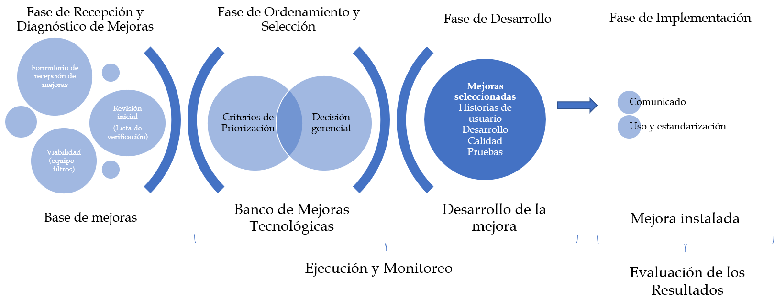
Fuente: Elaboración propia del Subproceso de Modernización No Penal y el Subproceso Planificación Estratégica.

De seguido, se detallan las fases del proceso el Procedimiento de Gestión de Mejoras Tecnológicas

Ilustración 2.
Flujograma del Procedimiento de Gestión de Mejoras Tecnológicas: Fase de Recepción y Diagnóstico de Mejoras
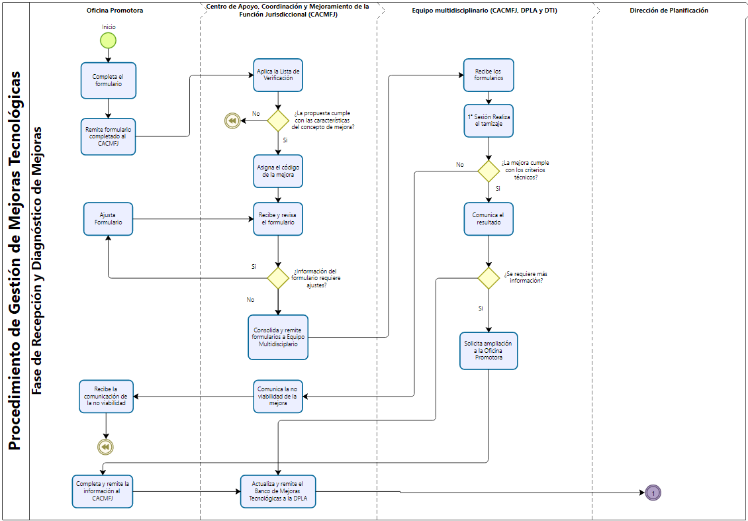
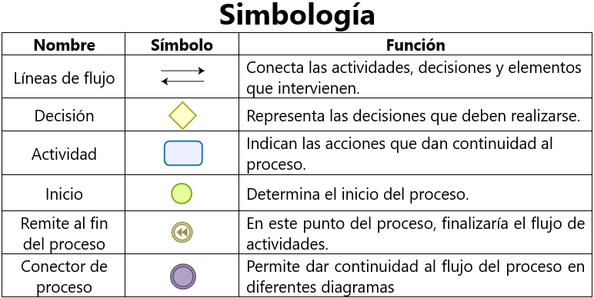
Fuente: Elaboración propia del Subproceso de Modernización No Penal y el Subproceso Planificación Estratégica
Ilustración 3.
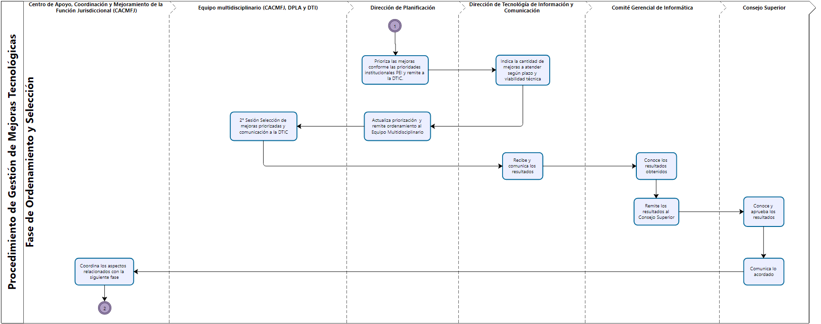
Flujograma del Procedimiento de Gestión de Mejoras Tecnológicas: Fase de Ordenamiento y Selección

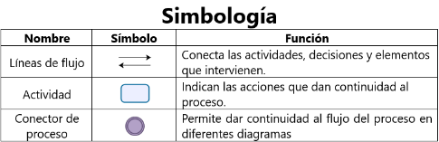

Fuente: Elaboración propia del Subproceso de Modernización No Penal y el Subproceso Planificación Estratégica.

Ilustración 4.
Flujograma del Procedimiento de Gestión de Mejoras Tecnológicas: Fase Desarrollo de la Mejora

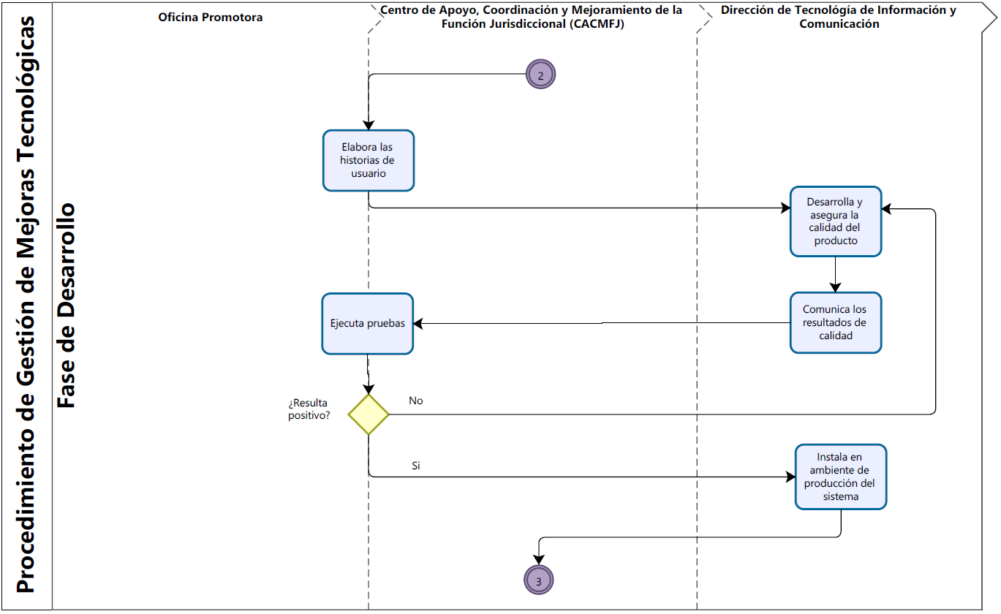

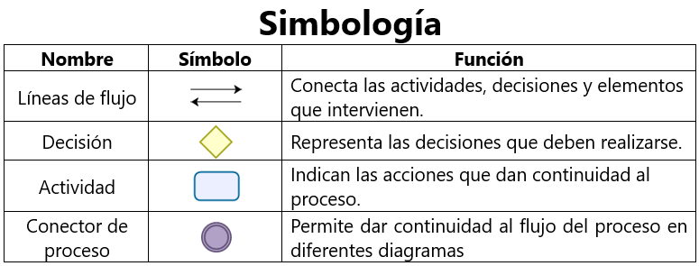
Fuente: Elaboración propia del Subproceso de Modernización No Penal y el Subproceso Planificación Estratégica
Ilustración 5.
Flujograma del Procedimiento de Gestión de Mejoras Tecnológicas: Fase Implementación

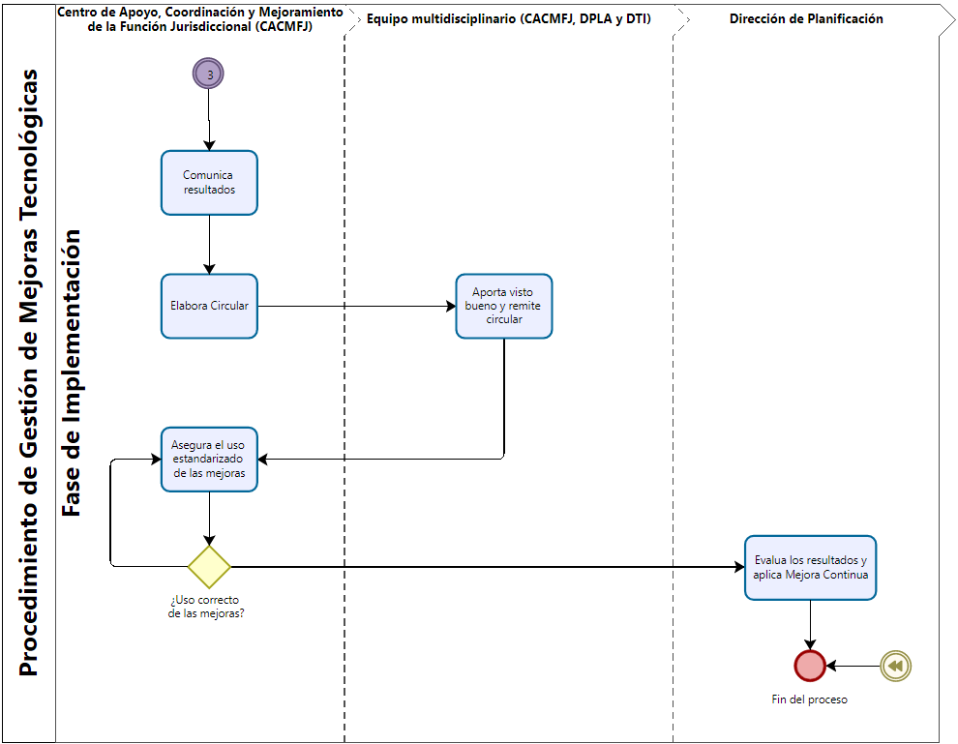
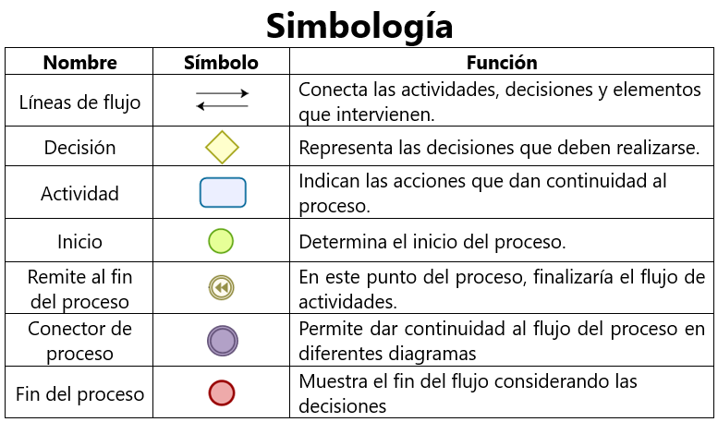
Fuente: Elaboración propia del Subproceso de Modernización No Penal y el Subproceso Planificación Estratégica.

En el anexo 8, se procede a adjuntar el archivo detallado para una mejora visualización.

De seguido se presenta la propuesta de calendario para el procedimiento:

Ilustración 6.
Calendarización de las Fases del Procedimiento de Gestión de Mejoras Tecnológicas
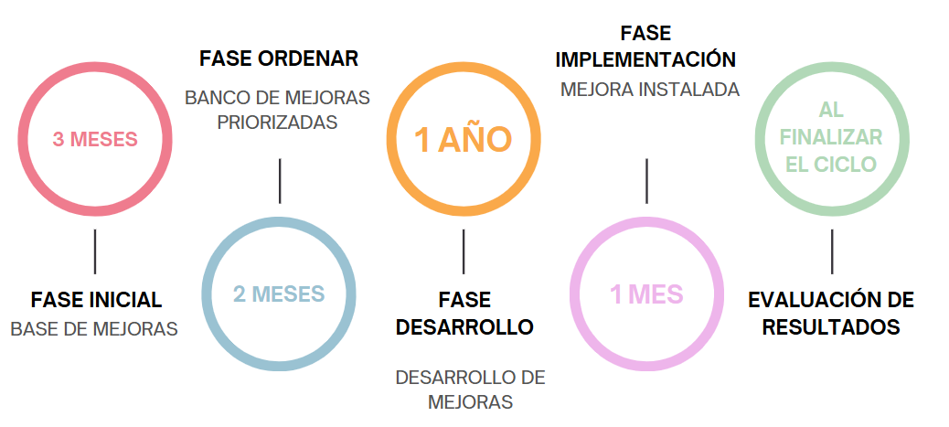
Fuente: elaboración propia del personal del Subproceso de Modernización No Penal y el Subproceso Evaluación.

Como se aprecia de la imagen anterior, se comienza la Fase de Recepción y Diagnóstico de Mejoras y tiene una duración de 3 meses para posteriormente iniciar la fase de ordenamiento en coordinación con el equipo multidisciplinario. Una vez priorizadas las mejoras se inicia la fase de desarrollo y luego la fase de implementación. Cabe aclarar que la fase de desarrollo puede realizarse siempre y cuando se les haya comunicado las mejoras priorizadas por lo que se puede realizar las primeras dos fases de manera paralela a la de desarrollo. De igual manera la evaluación de resultados se realizará una vez completado cada ciclo en su fase de implementación.

Alcance del Procedimiento de Gestión de Mejoras Tecnológicas

Para este procedimiento es importante delimitar los elementos que están contemplados y aquellos que no se considera. Este procedimiento está dirigido única y exclusivamente al sistema informático institucional del Sistema Integrado de Apoyo a la Gestión de Procesos Judiciales en el ámbito jurisdiccional (SIAGPJ).

Los demás sistemas informáticos institucionales quedan excluidos de la gestión del procedimiento que se propone en el presente informe, considerando que los mismos están bajo la tutela de un equipo gestor, tal y como se indica en la circular 64-2024 sobre “Modificación a la versión original de la metodología de priorización de mejoras de la Dirección de Tecnología de Información y Comunicaciones”. En congruencia con la citada circular, los siguientes sistemas informáticos de la institución quedan excluidos del procedimiento propuesto en este informe:

Cuadro 3.
Sistemas informáticos institucionales y su equipo gestor
Nombre del Sistema Informático | Equipo Gestor Propuesto
Sistema de Citaciones | Centro de Apoyo, Coordinación y Mejoramiento de la Función Jurisdiccional
Sistema de Itineraciones
Mensajería Informativa
Escritorio Virtual
Agenda Cronos
Mantenimiento de Usuarios Gestión en línea
Sistema de Seguridad de Gestión Usuarios
Sistema de Grabación de Audiencias Orales (SIGAO)
Sistema Registro de Mandamientos (SREM)
Sistema de Garantía Mobiliarias
Sistema de Gestión
Sistema Boletín Judicial (SIBO) | Dirección Ejecutiva
SAC. Sistema Unificado de Comunicaciones | Dirección Ejecutiva
SAC. Notificaciones (NC) | Dirección Ejecutiva
App de Notificadores | Dirección Ejecutiva
Sistema Archivo Judicial (SISAJUD) | Dirección Ejecutiva
Sistema de Recepción de Documentos (CEREDOC) | Dirección Ejecutiva
Aplicación Móvil, Consulta de Expedientes | Contraloría de Servicios
Sistema de Gestión en Línea | Contraloría de Servicios
Sistema Votación Corte Plena | Secretaría de la Corte
Sistema de Votación de las Salas | Secretaría de la Corte
Sistema de Seguimiento de Casos (SSC) | Ministerio Público  Defensa Pública
Portal (Portal Digital) | Despacho de la Presidencia
SIMAS (Sistema de Sorteo de Magistrados Suplentes) | Despacho de la Presidencia
Nexus PJ | Centro Rector conformado por representantes de las Salas, Centro de Jurisprudencia, Secretaría General de la Corte y Dirección Ejecutiva.
SAS (Sistema de Análisis y Sistematización)
Registro de personas obligadas a cumplir medidas de protección, antes conocido como SRAG (Sistema de Registro de Agresores) | Comisión Permanente para la Atención y Prevención de la Violencia Intrafamiliar.
SICE (Sistema Integrado de Correspondencia Electrónica) | Comité integrado por Secretaría General de la Corte, Dirección Ejecutiva y Dirección de Planificación
AP (SIGAGH - análisis de puestos) | Dirección de Gestión Humana
MEDISYS (Sistema de Control de Expedientes Médicos) | Dirección de Gestión Humana
SACJ (Sistema Administrativo de la Carrera Judicial) | Dirección de Gestión Humana
SALEM (Sistema Salud de Empleados (Agenda de citas para empleados)) | Dirección de Gestión Humana
SIED (SIGAGH - Sistema de Evaluación del Desempeño) | Dirección de Gestión Humana
SIGA-Recursos Humanos (Sistema Integrado de Gestión Administrativa - Recursos Humanos) | Dirección de Gestión Humana
SIGA-RyS (SIGA - Reclutamiento y Selección) | Dirección de Gestión Humana
PIN (Sistema de Proposición Electrónica) | Dirección de Gestión Humana
SCI (Sistema Integrado de Carteras de Inversión) | Dirección de la Junta Administradora del Fondo de Jubilaciones y Pensiones
SIGA-FJP (Sistema de Fondo de Jubilaciones y Pensiones del Poder Judicial)
SAIG (Sistema de Administración de Información Geográfica) | Dirección de Planificación
SIGAPJ-Formulación Presupuestaria (Sistema de Formulación Presupuestaria) | Dirección de Planificación
SIGPJ (Sistema de Información Geográfica del Poder Judicial) | Dirección de Planificación
Sistema PEI y PAO | Dirección de Planificación
BI (Sistema de Apoyo a la Toma de Decisiones del Poder Judicial) | Dirección de Planificación
Observatorio Judicial | Dirección de Planificación
SGT (Sistema de Gestión Tecnológica) | Dirección de Tecnología
TM-Servicios (Tecnología Móvil - Servicios) | Dirección de Tecnología
VCCE (Sistema de Validación de Cuentas de Correo Electrónico) | Dirección de Tecnología
WCF Servicios PJ (WCF Servicios PJ) | Dirección de Tecnología
SPREF (Sistema de Preformulación) | Dirección de Tecnología
AM-Servicios (Aplicación móvil - Servicios) | Dirección de Tecnología
Caja Chica Financiero (Sistemas de Caja Chica Financiero) | Dirección Ejecutiva
Caja Chica-Regionales (Sistema de Caja Chica de Regionales) | Dirección Ejecutiva
CEER (Control Electrónico de Extranjeros Residentes) | Dirección Ejecutiva
Gastos (Sistema de Autorización de Gastos) | Dirección Ejecutiva
GIO (Guía Integrada de Oficinas del Poder Judicial) | Dirección Ejecutiva
SDJ WEB (Sistema de Depósitos Judiciales versión Web) | Dirección Ejecutiva
SIAP (Sistema de Administración de Peritos) | Dirección Ejecutiva
SID (Sistema de control de intereses) | Dirección Ejecutiva
SIGAPJ- Ejecución (Sistema de Ejecución Presupuestaria) | Dirección Ejecutiva
SIGEPRO (Sistema de Registro de Proveedores) | Dirección Ejecutiva
SIM (Sistema de Control de inventarios y Materiales) | Dirección Ejecutiva
SIM-SG (Sistema de Control de inventarios y Materiales de Servicios Generales) | Dirección Ejecutiva
SIRED (Sistema de Reparación de Edificios) | Dirección Ejecutiva
SIREPA (Sistemas de Reparación de Activos) | Dirección Ejecutiva
SIREVE (Sistema de Reparación de Vehículos) | Dirección Ejecutiva
SISE (Sistema de Identificación de Visitantes) | Dirección Ejecutiva
SP (Sistema de Control de Servicios Públicos) | Dirección Ejecutiva
SRH (Sistema de Retenciones de Hacienda) | Dirección Ejecutiva
VEC (Sistema de Verificación Contractual) | Dirección Ejecutiva
CAF (Sistema de Control de Activos Fijos) | Dirección Ejecutiva
SCVD (Sistema Control de Vehículos Decomisados) | Dirección Ejecutiva
Biblioteca (Biblioteca Judicial) | Dirección Ejecutiva
SICOVE (Sistema de Control Vehicular) | Dirección Ejecutiva
CSF (Consulta de Sentenciados en Fuga) | Dirección Ejecutiva
SACEJ (Sistema de Administración y Control Electrónico de Juzgamientos) | Dirección Ejecutiva
SACEJ-Certificaciones (SACEJ-Certificaciones) | Dirección Ejecutiva
SACEJ-ENLINEA (SACEJ-En Línea) | Dirección Ejecutiva
SOAP (Sistema Obligado Alimentarios y Penal) | Dirección Ejecutiva
SOAP-Migración (SOAP-Migración) | Dirección Ejecutiva
Sistema Contable | Dirección Ejecutiva y Dirección de la Junta Administradora del Fondo de Jubilaciones y Pensiones
Seguridad PJ (Sistema de Seguridad Poder Judicial) | Dirección Ejecutiva y DTI con aspectos técnicos
CNI (Sistema Consulta Nacional de Imputados) | Ministerio Público
SAT (Sistema de alerta Temprana) | Oficina de Cumplimiento
RHE_ODCV (Recepción Honorarios Electrónico Oficina de la Defensa Civil de las Víctimas) | Oficina de la Defensa Civil de la Víctima
Fuente: Elaboración propia del Subproceso de Modernización No Penal y el Subproceso de Evaluación, con datos de la Circular 64-2024 relacionada con “Modificación a la versión original de la metodología de priorización de mejoras de la Dirección de Tecnología de Información y Comunicaciones”

Cabe señalar que este procedimiento excluye expresamente las materias Penales (Penal, Penal Juvenil, Tránsito y Faltas y Contravenciones), en virtud de que el sistema correspondiente aún se encuentra en fase de diseño y desarrollo. Por lo tanto, no resulta viable incorporar mejorar tecnológicas sobre una plataforma que no ha sido implementada.

El procedimiento aplica a todas las materias jurisdiccionales no penales, sin distinción, siempre que la gestión de los expedientes se realice en el sistema contemplado en este documento.

Lo anterior, sin detrimento de lo estipulado en la metodología de priorización definida por la Dirección de Tecnología de Información y Comunicaciones para restantes sistemas jurisdiccionales, donde se mantiene la aplicación de la Circular 64-2024.

Roles y Responsabilidades de los entes que participan en el proceso de gestión de mejoras tecnológicas

Dentro del Procedimiento de Gestión de Mejoras Tecnológicas es necesario definir los roles y responsabilidades de las oficinas que se ven involucradas en el proceso. Por lo anterior, de seguido se procede a definir los roles de aquellas oficinas participantes, así como sus responsabilidades durante la ejecución y monitoreo del proceso:

- Oficina o Comisión Jurisdiccional promotora: refiere de la oficina o comisión institucional creadora de la generación de ideas que da lugar a la mejora tecnológica. Tiene como responsabilidad principal cooperar y dar seguimiento a la mejora tecnológica propuesta, esto desde la aplicación de la lista de verificación, la elaboración del Formulario de Recepción de Mejora hasta la implementación de la mejora tecnológica. Además, tiene dentro de sus responsabilidades la elaboración de historias de usuarios, así como formar parte de la reunión de verificación de elementos de calidad en el desarrollo de la mejora.

- Centro de Apoyo, Coordinación y Mejoramiento de la Función Jurisdiccional: es el responsable de liderar, así como la rectoría y seguimiento del procedimiento de gestión de mejoras tecnológicas de los sistemas a su cargo conforme el alcance definido en este procedimiento. Debe dar acompañamiento y asesoría a la Oficina o Comisión Promotora durante la ejecución del Procedimiento de Gestión de Mejoras Tecnológicas. Desde aplicar la lista de verificación, asesorar y cooperar en la elaboración y revisión del Formulario de Recepción de Mejoras, proporcionar el código de la mejora, así como estar pendientes y conocer los avances de las mejoras tecnológicas seleccionadas para su desarrollo. El Centro de Apoyo, Coordinación y Mejoramiento de la Función Jurisdiccional debe informar sobre los resultados del proceso de priorización a las oficinas promotoras, sea que la mejora se seleccione o que se haya rechazado durante el proceso, así como el dar seguimiento en el proceso de desarrollo e implementación de la mejora. También le corresponde la elaboración de la circular relacionada con las pautas de manejo de sistema informático considerando la mejora desarrollada, así como la evaluación de resultados.

- Equipo Multidisciplinario: se compone por integrantes del Centro de Apoyo, Coordinación y Mejoramiento de la Función Jurisdiccional, la Dirección de Planificación y Dirección de Tecnología de Información y Comunicación. Le corresponde realizar el tamizaje para la valoración de viabilidad de cada mejora tecnológica, para su visto bueno técnico o rechazo. Una vez que se cuente con el Banco de Mejoras Tecnológicas con el ordenamiento según las prioridades institucionales resultante, le corresponde a este Equipo Multidisciplinario seleccionar las mejoras tecnológicas a desarrollar concretando el proceso de priorización. También le corresponde la aprobación de la circular relacionada con las pautas de manejo de sistema informático considerando la mejora desarrollada.

- Dirección de Planificación: es el responsable de coordinar con el Equipo Multidisciplinario la aplicación de los criterios de priorización y proporcionar el Banco de Mejoras Tecnológicas con el ordenamiento resultante, además le corresponde las coordinaciones que se generan productos de este proceso con base en las prioridades institucionales del PEI. Dar a conocer al Equipo Multidisciplinario los resultados del ordenamiento del Banco de Mejoras Tecnológicas. Asimismo, evaluar los resultados de las mejoras aplicadas para la mejora continua.

- Dirección de Tecnología de Información y Comunicaciones: es responsable en las actividades relacionados con asesorías y acompañamiento en la elaboración de las historias de usuario, desarrollo de la mejora tecnológica, además de lo concerniente al tema de calidad en el desarrollo para su posterior instalación en el sistema informático. Este órgano debe determinar la cantidad de mejoras tecnológicas conforme las prioridades dadas por la Dirección de Planificación que pueden ser desarrolladas para cada Procedimiento de Gestión de Mejoras Tecnológicas que se ejecute, considerando la viabilidad técnica, disponibilidad de recursos y carga de trabajo.

- Comité Gerencial de Informática: Esta instancia debe conocer el detalle de mejoras seleccionadas para desarrollo, así como hacer observaciones cuando así corresponda y remitir para aprobación del Consejo Superior los resultados del proceso de priorización y selección de mejoras tecnológicas. Lo anterior, conforme el marco normativo existente.

- Consejo Superior: Es el encargado de aprobar la lista de las mejoras priorizadas seleccionadas según el ordenamiento del Banco de Mejoras Tecnológicas. Aprobado el grupo de mejoras a desarrollar, el acuerdo del Consejo Superior debe ser comunicado al Comité Gerencial de Informática y a la Dirección de Tecnología de Información y Comunicaciones, Dirección de Planificación y el CACMFJ para que se proceda con la Fase de Desarrollo del Procedimiento de Gestión de Mejoras Tecnológicas. Además, debe conocer la evaluación de los resultados obtenidos por la fase de implementación.

Fase Recepción y Diagnóstico de Mejoras

La Fase de Recepción y Diagnóstico de Mejoras está compuesta por cuatro grandes actividades la cuales permiten determinar la definición y recepción de solicitudes de mejora para el SIAG-PJ. De seguido se procede a describir cada una de estas actividades y los requerimientos necesarios para poder ejecutarlas:

- Generación de ideas: La oficina promotora completa y remite el formulario “Formulario de Solicitud de Mejora Tecnológicas en el SIAG-PJ” (ver anexo 6) para materias no penales al Centro de Apoyo, Coordinación y Mejoramiento de la Función Jurisdiccional (CACMFJ). Dentro de los datos que se deben aportar están:

  - Código de la mejora: Este código será asignado por el CACMFJ. Está compuesto por el consecutivo, el código presupuestario de la oficina que plantea la mejora y el año de ingreso. Ejemplo: 0085-0110-2025.
  - Nombre de la mejora: Se indica de manera general la descripción de la mejora tecnológica.
  - Nombre y puesto de la persona que propone: Se señala el nombre de la persona con la capacidad y conocimiento para determinar los requerimientos de aceptación que se espera que la mejora realice.
  - Jefatura directa de la persona que propone: Es la jefatura directa de la persona que propone la propuesta de mejora, además emite el visto bueno para la realización.
  - Oficina Presupuestaria: Debe indicarse el código presupuestario y el nombre de la oficina de la persona que propone y de su jefatura. Tal y como aparece en la estructura programática.
  - Centro de Responsabilidad: Se señala el centro de responsabilidad al que pertenece la oficina.
  - Situación por resolver: Se detalla el problema, necesidad o mejora que se quiere desarrollar, es decir; la razón o el motivo que se subsanaría con el desarrollo de la mejora.
  - Materia o materias jurisdiccionales involucradas: debe indicar la o las materias que se ven involucradas con la mejora tecnológica.
  - Sistema o Sistemas en los que se aplica la mejora: Se indica el o los sistemas informáticos en los que se pueden desarrollar la mejora.
  - Descripción de la idea: Debe realizarse una descripción general de lo que se busca con la mejora, pero definiendo pautas como el nombre de las pantallas que se ven impactadas, el módulo al que pertenecen estas pantallas, los permisos y perfiles de los usuarios que están relacionados, entre otros aspectos más técnicos que vayan delimitando con mayor especificidad el producto final que se desea obtener.
  - Detalle de requerimiento: En este apartado, la persona que propone la mejora debe especificar paso a paso como debe operar la funcionalidad que se desea obtener. Es decir; debe describir el proceso de cómo se desea que se aplique la mejora, esto determinará el detalle de los criterios de aceptación, lo que implica las pautas que deben cumplirse para que la mejora se desarrolle exitosamente.
  - Cantidad de personas que utiliza la mejora: Se debe indicar la cantidad de personas que se espera utilicen la mejora o por lo menos aproximar los puestos que en un despacho judicial, utilizaría la mejor.
  - Tiempo de reducción en la ejecución de la tarea (en minutos): Debe registrarse el tiempo que se espera que la mejora tecnológica va a favorecer la transacción en el sistema.
  - Detalle de criterios de aceptación: En este apartado, la persona que propone la mejora debe especificar paso a paso como debe operar la funcionalidad que se desea obtener. Es decir; debe describir el proceso de cómo se desea que se aplique la mejora, esto determinará el detalle de los criterios de aceptación, lo que implica las pautas que deben cumplirse para que la mejora se desarrolle exitosamente. La información de este apartado es de uso del personal del equipo multidisciplinario.
  - Características de la mejora: es una tabla de información que permite determinar la calificación de la mejora tecnológica para ser priorizada dentro del Banco de Mejoras Tecnológicas. La información de este apartado es de uso del personal del equipo multidisciplinario.

- Revisión Inicial: el Centro de Apoyo, Coordinación y Mejoramiento de la Función Jurisdiccional realiza una revisión de la solicitud y aplica la “Lista de verificación” (ver anexo 5) y determina si cumple o no con los requerimientos de una mejora para el SIAG-PJ.

En el escenario de contar con un resultado positivo en la aplicación de la “Lista de Verificación”, el Centro de Apoyo, Coordinación y Mejoramiento de la Función Jurisdiccional asigna el código de la mejora tecnológica. Asimismo, podría solicitar a la oficina promotora realizar ampliaciones o ajustes de la información solicitada en el formulario de ser necesario.

- Tamizaje de las mejoras tecnológicas: Esta actividad contempla las valoraciones de viabilidad de la mejora, con el fin de determinar cómo contribuyen para alcanzar los objetivos establecidos, por lo que se requiere aplicar los siguientes filtros que permitan determinar características relevantes. Es importante señalar que estos filtros deben ser revisados mediante un equipo multidisciplinario conformado por representantes de la Dirección de Tecnología de Información y Comunicaciones, el Centro de Apoyo, Coordinación y Mejoramiento de la Función Jurisdiccional (considerando la materia jurisdiccional, se contempla la asesoría del gestor correspondiente) y la Dirección de Planificación para que cada representante aporte su criterio y aplique los filtros, para lo cual; en caso de recibir un rechazo en algún filtro, la iniciativa de mejora no podría pasar a la fase de ordenamiento y selección.

A continuación, se muestran los filtros que permiten determinar la viabilidad de la mejora tecnológica:

  - Obsolescencia y Criterio Técnico: En el presente procedimiento se entiende como obsolescencia aquellos procesos por el cual un elemento tecnológico ya no es recomendado. Se incurre en la obsolescencia cuando hay avances en la tecnología, cambios en la demanda del servicio, introducción de nuevas normativas, decisiones de diseño, entre otras. Adicionalmente, se debe considerar los recursos disponibles tanto humanos como técnicos y tecnológicos necesarios para implementar la mejora. Se debe evaluar el esfuerzo de implementación de la mejora, tanto de tiempo como de plazo de atención estimar el tiempo que podría tardar la implementación de la idea (corto, mediano o largo plazo), como de los recursos. Se debe considerar los riesgos y desafíos técnicos asociados a cada mejora. Así como tomar en cuenta los costos de mantenimiento y evaluar los costos a largo plazo asociados con la sostenibilidad de cada mejora. Desde un punto de vista técnico es necesario determinar la compatibilidad con los sistemas y tecnologías existentes. El responsable de emitir criterio positivo o negativo sobre este filtro es la Dirección de Tecnología de Información y Comunicaciones.
  - Análisis del proceso: La Dirección de Planificación es el responsable de emitir el criterio de viabilidad de la mejora en términos del proceso o flujo de trabajo, considerando el valor agregado que esta viene a aportar en el o los procesos en los que está relacionada la mejora tecnológica, así como la optimización y eficiencia de los procesos.
  - Filtro para la Viabilidad Legal: El análisis de este filtro lo lideran los gestores jurisdiccionales especializados en materias con criterio experto para determinar si la mejora tiene relevancia judicial en la tramitología de la materia jurisdiccional, impacto en la gestión de las personas juzgadoras y técnicas judiciales, así como los aspectos jurídicos. La oficina responsable de emitir criterio en este filtro es el Centro de Apoyo, Coordinación y Mejoramiento de la Función Jurisdiccional (considerando la materia jurisdiccional, se contempla la asesoría de la persona gestora jurisdiccional correspondiente).

Una propuesta de mejora tecnológica debe aprobar los tres filtros indicados para avanzar a la fase de ordenamiento y selección, en caso de recibir una negativa en alguno de ellos, no podrá avanzar y deberá quedar debidamente justificada por el equipo multidisciplinario, exponiendo las razones de su rechazo, siendo que el Centro de Apoyo, Coordinación y Mejoramiento de la Función Jurisdiccional comunicará a aquellas oficinas promotoras, los resultados de aceptación o rechazo de la mejora tecnológica.

Fase de Ordenamiento y Selección

Priorización de las mejoras seleccionadas

Una vez aplicados los filtros iniciales a todas las mejoras, se establece el Banco de Mejoras Tecnológicas, el que se definirá como el detalle de oportunidades de mejora tecnológicas para el sistema informático institucional (SIAG PJ), a las cuales se les aplica los criterios de priorización por parte de la Dirección de Planificación con base en el PEI vigente, y posteriormente, en coordinación con el equipo multidisciplinario, se realizará el ordenamiento, selección y ejecución de estas.

Considerando un número significativo de mejoras resultantes de la constitución del Banco de Mejoras Tecnológicas, estas deben ser priorizados mediante criterios imparciales que permitan determinar un ordenamiento de las mejoras que determinen aquellas que deben ser ejecutadas por su relevancia e impacto.

Para llevar a cabo el ordenamiento de las mejoras, deben ser aplicados los siguientes criterios de priorización:

Cuadro 4.
Descripción de los criterios de priorización de mejoras tecnológicas para determinar su ordenamiento
Criterio | Definición | Calificación
Obligación legal o de la Auditoría | Responde a una mejora tecnológica que debe desarrollarse para la atención de una obligación legal producto de una ley nueva o reforma una normativa legal vigente. También contempla requerimientos generados producto de un estudio de la Auditoría Judicial y cuyos resultados fueron aprobados por el Consejo Superior. | De 0 a 25
Retorno de la Inversión | Define el grado en que la mejora proporciona un beneficio a la institución, esto al cotejar el costo de la inversión contra el ahorro que se espera obtener.  Para determinar esta variable, la oficina promotora debe definir el o los costos asociados al desarrollo de la mejora y cuantificar el beneficio que se espera obtener.  Al obtener estos dos datos, se hace la división para determinar si la ejecución de la mejora tecnológica es rentable:  Cuantificación del beneficio = Resultado < 1 es mayor el costo que el beneficio  Costos relacionados con el desarrollo Resultado > 1 es menor el costo que el beneficio  Resultado = 1 Beneficio = Costo  El indicador se interpreta del siguiente modo: si el producto es mayor a 1 los beneficios obtenidos por la mejora garantizan la recuperación de los montos invertidos de manera idónea, si el resultado es 1, los beneficios esperados apenas lograrían garantizar el retorno de la inversión realizada por la institución, si el resultado es menor a 1, la mejora no es viable y no debería dársele prioridad a su desarrollo.  Para construir este indicador, debe incorporarse los datos del costo de desarrollo y la cuantificación del beneficio.  Posteriormente, en la celda del "Retorno de Inversión" cuenta con un desplegable de selección único que permite indicar si la mejora permite un retorno posible, es decir si el beneficio está por encima del costo de su desarrollo.  La persona debe seleccionar una de las opciones según el resultado del indicador:  - Mayor o igual a 1 - es menor el costo que el beneficio  - Menor a 1 - es mayor el costo que el beneficio | De 0 a 25
Alineamiento | Determina el impacto que tiene la mejora con la estrategia de la institución, así como en la consecución de sus objetivo y razón de ser de la institución. Lo anterior, según la acción estratégica a la que está vinculada la mejora tecnológica. Para la calificación de este criterio de priorización, se debe aplicar según el siguiente cuadro:  Según el Plan Estratégico del Poder Judicial para el período 2025-2030, aprobado por Corte Plena en sesión 55-2024 del 16 de diciembre de 2024, artículo XIV.  Adicionalmente, según acuerdo del Consejo Superior del Poder Judicial, en sesión N° 53-2025 celebrada el 24 de junio de 2025, artículo XLVIII, en el que se conoció informe 604-PLA-PP-PE-2025 emitido por la Dirección de Planificación. | De 0 a 500
  Acciones Estratégicas | Calificación
  - Celeridad judicial | 500
  - Abordaje integral a la criminalidad | 500
  - Probidad y anticorrupción | 400
  - Servicio a la persona usuaria | 400
  - Cibercriminalidad | 300
  - Transformación digital | 300
  - Seguridad de la información | 300
  - Transparencia y rendición de cuentas | 240
  - Bienestar y salud | 200
  - Monitoreo y mejora continua | 180
  - Carrera | 120
  - Justicia Restaurativa | 100
  - Modelo de Gestión Estratégica Institucional | 100
  - Alianzas y colaboración institucional | 80
  - Participación ciudadana | 80
  - Innovación y optimización de servicios y procesos judiciales | 60
  - Reformas legales | 60
  - Continuidad y Seguridad institucional | 60
  - Capacitación | 40
  - Infraestructura institucional | 20
Tiempo total de reducción de la tarea | Representa el beneficio en términos del tiempo que espera reducir aplicando la mejora tecnológica, para definir la calificación de este criterio de priorización, es necesario contar con tres datos:  - Cantidad de personas que se espera utilicen o hagan uso de las funcionalidades que contiene la mejora tecnológica.  - Tiempo de reducción estimado en minutos por transacción que se espera obtener de la tarea a la que aporta celeridad la mejora tecnológica.  - Cantidad de transacciones que se realizan al mes vinculadas a la mejora tecnológica.  La calificación de este criterio de priorización se otorga en función del siguiente cuadro: | De 0 a 25
  Tiempo de beneficio obtenido | Calificación
  Mayor a 200 mil minutos (equivalente al tiempo laborado a más de 4 personas a tiempo completo). | 25
  Entre 200 mil y mayor a 100 mil minutos (equivalente al tiempo laborado entre 2 y 4 personas a tiempo completo). | 15
  Menor o igual a los 100 mil minutos (equivalente al tiempo laborado de 2 personas a tiempo completo). | 5
Fuente: Elaboración propia del Subproceso de Modernización No Penal y Subproceso de Planificación Estratégica.

Considerando la gestión de un Banco de Mejoras Tecnológicas con una cantidad considerable de oportunidades de mejora tecnológica, con un ordenamiento definido por los criterios de priorización, siendo que este ordenamiento lo propondrá la Dirección de Planificación para posteriormente, aplicar la Decisión Gerencial para la selección de las mejoras tecnológicas a desarrollar. Previo a realizar la selección de las mejoras, es necesario que la Dirección de Tecnología de Información y Comunicaciones indique la cantidad de mejoras que se esperan desarrollar dentro del periodo contemplado para el desarrollo, según sus capacidades operativas.

Aplicación de la Decisión Gerencial

Una vez que el Banco de Mejoras Tecnológicas cuente con los criterios de priorización aplicados y el ordenamiento de las mejoras tecnológicas resultante, debe ser aplicado el criterio final de la “Decisión Gerencial”, el cual refleja el proceso de la toma de decisiones y selección, la cual viene de las personas jerarcas que ejercen los puestos de dirección de las oficinas que conforman el Equipo Multidisciplinario, en conjunto con el personal que estos consideren competentes para acompañar esa toma de decisiones.

La “Decisión Gerencial” se aplica seleccionando las mejoras tecnológicas a desarrollar, considerando el ordenamiento del Banco de Mejoras Tecnológicas y dando prioridad a aquellas mejoras que se encuentren en las escalas de mayor puntaje dentro del Banco. Se reitera, la decisión gerencial puede aplicarse únicamente cuando se tenga la lista de mejoras con los criterios de priorización y ordenadas.

Ilustración 7.
Proceso de priorización del Banco de Mejoras Tecnológicas

Fuente: Elaboración propia del Subproceso de Modernización No Penal y el Subproceso de Planificación Estratégica.

Gestión del Banco de Mejoras Tecnológicas

El Banco de Mejoras Tecnológicas es el conjunto de oportunidades de mejora informática en los sistemas informáticos judiciales resultantes de los primeros filtros del equipo técnico multidisciplinario que pasaron la revisión inicial y la aplicación de la viabilidad.

A este grupo de mejoras que conforman el Banco, se les aplican los criterios de priorización y según corresponda la “Decisión Gerencial” cuando así los jerarcas de las oficinas representantes del Equipo Multidisciplinario lo determinen, dando como producto el ordenamiento para selección del Banco de Mejoras Tecnológicas.

Al contar con el ordenamiento del Banco de Mejoras Tecnológicas, el Equipo Multidisciplinario debe definir la lista de mejoras tecnológicas seleccionadas considerando el ordenamiento, así como la cantidad de mejoras que pueden desarrollar, dicha cantidad de mejoras debe ser señalada por la Dirección de Tecnología de Información y Comunicaciones, en determinado plazo, según capacidad operativa instalada de esa dirección.

El Centro de Apoyo, Coordinación y Mejoramiento de la Función Jurisdiccional por medio de oficio comunicará el detalle de las mejoras tecnológicas elegidas para desarrollo y los resultados (mejoras seleccionadas y las no seleccionadas) para conocimiento de las Oficinas Promotoras, así como a la Dirección de Tecnología de Información y Comunicación, la Dirección de Planificación y esta a su vez al Comité Gerencial de Informática. Este Comité podrá realizar observaciones a los resultados y finalmente, remitir al Consejo Superior para que se pronuncie para su aprobación, del mismo modo, la o las oficinas promotoras de la mejora deberán estar comunicadas y dar continuidad al seguimiento.

Una vez que el Consejo Superior apruebe el detalle de mejoras tecnológicas seleccionadas en el Banco, dicho acuerdo deberá ser comunicado al Comité Gerencial de Informática, la Dirección de Tecnología de Información y Comunicaciones, la Dirección de Planificación y el CACMFJ para que coordinen las actividades relacionadas con la Fase de Desarrollo.

Fase de Desarrollo de la Mejora Tecnológica

La Dirección de Tecnología de Información y Comunicaciones es el principal responsable de esta parte del proceso, principalmente por su competencia técnica en el tema, lo anterior con base a las prioridades y recursos asignados a la fase de desarrollo. Esta Dirección iniciará la fase de desarrollo tomando en cuenta los principios, procesos y demás elementos de la ingeniera del software integrando a los grupos de interés que considere oportunos.

Sin embargo, la oficina promotora de la mejora debe ser la responsable de la elaboración de la historia de usuario con acompañamiento del Centro de Apoyo, Coordinación y Mejoramiento de la Función Jurisdiccional. Una vez que se cuente con la aceptación de las historias de usuario, deben ser enviadas a la Dirección de Tecnología de Información y Comunicaciones, con el propósito de desarrollar la mejora.

El desarrollo debe contar con una duración razonable que se ajuste a la cantidad de mejoras seleccionadas según criterio de la Dirección de Tecnología de Información y Comunicaciones, es decir; se debe cumplir con el desarrollo de todas las mejoras que se seleccionaron bajo criterio técnico y en el plazo estipulado. En caso de finalizar con la lista de mejoras seleccionadas, la Dirección de Planificación y la Dirección de Tecnología de Información y Comunicaciones determinaran la o las mejoras adicionales a abordar, tomando en cuenta el plazo que exista para realizar el desarrollo y el próximo proceso de priorización de mejoras tecnológicas.

Una vez que se complete el desarrollo, la Dirección de Tecnología de Información y Comunicaciones ejecutará las actividades necesarias para asegurar la calidad de la mejora desarrollada, de tal modo que permita verificar la correcta operatividad de las funcionalidades que permiten materializar la mejora tecnológica.

Una vez que se supere la etapa de la calidad del desarrollo, se deben ejecutar las pruebas en el ambiente informático de preproducción (o el que tengan definido para este propósito), con el fin de verificar el correcto funcionamiento de la mejora, así como para descartar incidentes o inconsistencias en la mejora instalada.

Estas pruebas deben ser lideradas por el Centro de Apoyo, Coordinación y Mejoramiento de la Función Jurisdiccional en conjunto con la oficina promotora de la mejora, así como de otras oficinas que por sus condiciones deben utilizar habitualmente la mejora instalada.

Finalmente, una vez que se aprueben los elementos de calidad de la mejora desarrollada, la Dirección de Tecnología de Información procederá con la instalación de la mejora en el ambiente operativo (de producción) del sistema informático en cuestión. Conjuntamente entre la Oficina promotora de la mejora con el acompañamiento del Centro de Apoyo, Coordinación y Mejoramiento de la Función Jurisdiccional, procederán a verificar el correcto funcionamiento de la mejora.

Fase de Implementación

Para poder realizar la evaluación de los resultados, se requiere ejecutar una serie de actividades previamente que permiten realizar esa valoración integral del proceso de gestión de mejoras tecnológicas.

Comunicado Institucional

Una vez que el Centro de Apoyo, Coordinación y Mejoramiento de la Función Jurisdiccional verifique que la mejora tecnológica tuvo los resultados esperados en la ejecución de pruebas, esta oficina procederá a elaborar una propuesta de circular con el detalle de indicaciones relacionadas con la mejora tecnológica y los cambios que viene a implementar esta.

Primeramente, remitirá la propuesta de circular a las diferentes direcciones que conforman el Equipo Multidisciplinario para su visto bueno y posterior envío al Consejo Superior, para comunicar la obligatoriedad del uso la mejora tecnológica.

Una vez publicada la circular por la Secretaría de la Corte, el Centro de Apoyo, Coordinación y Mejoramiento de la Función Jurisdiccional coordinará con el Departamento de Prensa y Comunicación Organizacional para la publicación de cápsulas informativas relacionadas con la divulgación de la mejora instalada, esto con el fin de promover y facilitar su uso, así como los beneficios relacionados con la mejora a nivel de procesos y tramitación, de forma coordinada con el Centro de Apoyo, Coordinación y Mejoramiento de la Función Jurisdiccional, la Dirección de Planificación y la Dirección de Tecnología de la Información y Comunicaciones.

Uso y estandarización de la mejora tecnológica

Esta actividad busca asegurar el uso generalizado y estandarizado para todas las oficinas, respecto al uso que hacen de la nueva mejora tecnológica en el sistema informático. Para lo cual, el Centro de Apoyo, Coordinación y Mejoramiento de la Función Jurisdiccional junto con la oficina promotora de la mejora, será responsable de:

- Identificar los despachos judiciales que hacen uso de la mejora tecnológica desarrollada.
- Mediante la selección de una muestra que considere oficinas judiciales de las diferentes provincias y circuitos judiciales, procederá a verificar tanto el uso como el acatamiento de las indicaciones señaladas en la circular.
- La muestra no deberá exceder las 10 oficinas judiciales, salvo mejor criterio del Centro de Apoyo, Coordinación y Mejoramiento de la Función Jurisdiccional junto con la oficina promotora de la mejora.

Este proceso le permitirá definir aspectos de mejora respecto al uso de la mejora tecnológica, identificando errores o elementos que no se apegan al estándar de uso de la herramienta informática, que podrán ser utilizados posteriormente para que, mediante una campaña de divulgación; promover los lineamientos correctos para el uso de las funcionalidades.

El Centro de Apoyo, Coordinación y Mejoramiento de la Función Jurisdiccional aplicará las actividades aquí descritas, considerando un tiempo posterior prudencial a la instalación de la mejora tecnológica en el ambiente de producción del sistema informático.

Evaluación de resultados de las mejoras instaladas

Para finalizar la Fase de Implementación, es necesario realizar una evaluación de los resultados obtenidos, la cual debe ser ejecutada después la instalación y de que se asegure de que existe un uso generalizado y estandarizado por parte de todos los usuarios. Para lo cual, la Dirección de Planificación en específico el Subproceso de Evaluación, conforme su capacidad operativa, debe considerar un tiempo prudencial para hacer esta evaluación de resultados, con el fin de que se realice una vez que se estén obteniendo los beneficios esperados de la mejora tecnológica instalada.

Para todas las mejoras tecnológicas, deben aplicárseles el siguiente indicador de cumplimiento para determinar los resultados obtenidos con cada una de ellas, cuya información debe ser elaborada por la oficina promotora en coordinación con el Centro de Apoyo, Coordinación y Mejoramiento de la Función Jurisdiccional; quienes deberán trasladar dicha información a la Dirección de Planificación.
Cuadro 5.
Ficha del indicador para valorar los resultados obtenidos
Elemento | Descripción | Detalle
Efecto esperado | De acuerdo con el objetivo que se espera del proyecto. | Obtener el máximo ahorro institucional esperado propuesto para la mejora tecnológica.
Responsable | Institución o entidad responsable de la intervención, de elaborar el indicador y de medir, verificar, monitorear el indicador. | Centro de Apoyo, Coordinación y Mejoramiento de la Función Jurisdiccional
Nombre del indicador | Herramienta cuantitativa o cualitativa que permite mostrar indicios o señales de una situación, una actividad o un resultado especifico. Deben ser medibles, disponibles y determinantes. | Retorno de la inversión
Meta | Es el objetivo cuantitativo que el proyecto se compromete alcanzar. | Que al finalizar el periodo evaluado se obtenga el mayor ahorro económico posible producto de la implementación de mejoras tecnológicas
Línea base | Es el valor que un indicador fija como punto de partida para evaluarlo y darle seguimiento | 1
Fórmula de cálculo | En este espacio debe anotar la fórmula matemática requerida para el cálculo indicador. Se deben especificar las operaciones y procesamientos de las variables/componentes que son necesarias para obtener el valor final del indicador. | Beneficio económico-social / Costo
Unidad de medida | En este espacio debe anotar la unidad de medida con la que se expresan los componentes o los valores del indicador, por ejemplo: número, porcentaje, tasa por cada tanto. | Número
Periodicidad | En este espacio debe especificar la frecuencia con la que se publican o se tienen disponibles los datos para el cálculo del indicador. Se entiende como el período de tiempo en que se actualiza el dato. | Seis meses posteriores a la publicación de la circular de la Secretaría de la Corte sobre la obligatoriedad del uso de las mejoras tecnológicas
Fuente de información | Indicar el sistema, control o herramienta de donde se va a brindar el resultado del indicador. | Formulario de Recepción de Mejora (recopilado por el Centro de Apoyo, Coordinación y Mejoramiento de la Función Jurisdiccional)
Clasificación | ( ) Efecto. Miden los efectos directos de corto y mediano plazo, directamente atribuibles a la política, plan, programa o proyecto, según se trate, es decir, refieren a los cambios en el comportamiento o estado de quienes han sido beneficiados, una vez recibidos los bienes o servicios.  La medición con este tipo de indicadores daría cuenta de si los efectos esperados en la población beneficiaria se estarían logrando y si tiene relación directa con el objetivo general y el propósito de la intervención. | El indicador está clasificado como de Efecto
Escala de avance | Se debe de definir el criterio, la categoría, el parámetro, grado, rango del indicador. | Si el producto es mayor a 1 los beneficios obtenidos superan los costos previos a la mejora.  Si el resultado es 1, los beneficios esperados igualan a los costos previos a la mejora.  Si el resultado es menor a 1, la mejora no obtuvo los beneficios esperados y no superan los costos previos a la mejora.
Efecto obtenido | Es el resultado que se obtiene del indicador de acuerdo de la periodicidad definida. | A cargo del Subproceso de Evaluación cuando realice la correspondiente valoración.
Evidencia / Observaciones | Es el documento o reportes brindados de donde se extrae la información del indicador. | Formulario de Recepción de Mejora (recopilado por el Centro de Apoyo, Coordinación y Mejoramiento de la Función Jurisdiccional)
Fuente: Elaboración propia del Subproceso de Modernización No Penal y el Subproceso Planificación Estratégica.

Una vez que se tenga la información de los resultados de los indicadores para cada mejora tecnológica, la Dirección de Planificación realizará un análisis general de los resultados obtenidos de la ejecución del procedimiento de gestión de mejoras tecnológicas y dará a conocer estos al Consejo Superior. En el anexo 7 se cita el detalle de la ficha técnica del indicador y la matriz correspondiente.

- Atención recomendación Auditoría Judicial oficio 1807-77-IAO-SAO-2024, aprobado por el Consejo Superior en sesión 113-2024 celebrada el 10 de diciembre de 2024, art. XXIX- referencia interna 186-2025

La Auditoría Judicial mediante oficio 1807-77-IAO-SAO-2024, aprobado por el Consejo Superior en sesión 113-2024 celebrada el 10 de diciembre de 2024, art. XXIX, indicó que, respecto a la desactualización de los permisos en el sistema de Seguridad de los sistemas, donde dan permisos temporales al personal supernumerario de la Administración menciona que se consultó a la Dirección de Tecnología de la Información y las Comunicaciones e indicó:
“Complementariamente, se hicieron diferentes consultas al ente rector en la materia, el cual, mediante la Unidad de Implantaciones y el Subproceso de Sistemas Jurisdiccionales, en su orden, informaron el 23 de julio 2024, ante interrogantes planteadas por esta Auditoría:
(…) los permisos no se migran en el sentido de cómo se migra el resto de la información, ya que el sistema tiene otros permisos no precisamente los mismos que se tenían en Gestión y EV, lo que hacemos es que les damos los permisos básicos y solo al puesto de coordinador se le dan todos ya en producción si hacen falta asignar algún permiso especial, lo hace el coordinador del despacho con la ayuda del implantador ya que los accesos dependen mucho de la organización que tiene cada oficina.
En relación al manual, se explica cómo se asignan o caducan permisos, pero no da instrucciones de cuando ni recomendaciones, porque es un manual de uso de la herramienta.
Asimismo, se refiere:
Si, la solicitud del requerimiento de un reporte de permisos activos, está dentro de nuestra lista de pendientes. En espera de que nos sea priorizada su atención, cumpliendo con la metodología de priorización de mejoras. (Resaltado no es del original)
Importante evocar que el Consejo Superior en sesión N°86-2021 celebrada el 5 de octubre de 2021, artículo XLIII, a solicitud de la Comisión Gerencial de Tecnología, aprobó la Metodología Priorización de Proyectos y Mejoras, publicada en circular N°229-2021, la cual define equipos gestores de mejoras por grupos de sistemas, con la finalidad de que analicen, valoren la aplicabilidad y oportunidad de mejora, prioricen y envíen estas solicitudes a la DTIC.
En alusión a lo expuesto, tal directriz fue modificada mediante circular N° 64-2024 designando al Centro de Apoyo, Coordinación y Mejoramiento de la Función Jurisdiccional (CACMFJ) como equipo Gestor de este sistema.
…”Lo resaltado en verde no es del original.

Y finalmente la Auditoría Judicial emitió una recomendación dirigida a la Dirección de Planificación, y el órgano superior dispuso en el acuerdo “c.2” lo siguiente:

“c.) La Dirección de Planificación, deberá:
(…)c.2) Documentar por escrito en coordinación con el Centro de Apoyo, Coordinación y Mejoramiento de la Función Jurisdiccional, el grado de priorización que conlleva el control y seguimiento del sistema de seguridad del SIAGPJ, mediante la definición de los reportes o controles que permitan esclarecer el tipo de permiso, perfil o cualquier elemento relevante que resulte necesario para quienes utilizan este sistema, lo aludido como parte de Metodología Priorización de Proyectos y Mejoras que prevalece a la fecha y la excepción que efectuó el Consejo Superior a lo establecido, mediante acuerdo N°87-24 del 26 de setiembre de 2024, artículo XXXVI . (Resultado 3.5) Plazo de implementación: Seis meses”.

Al respecto, conforme se aclaró en el alcance del procedimiento descrito en este informe, la priorización de mejoras que está atendiendo la Dirección de Planificación son para el sistema SIAGPJ en materias no penales. Por lo que para la priorización de la mejora a la que hace referencia la Dirección de Tecnología de Información y Comunicaciones , se debe seguir el procedimiento dispuesto por la misma Dirección y aprobado por el Consejo Superior, y que se comunicó mediante circular 64-2024.

No se omite indicar que, en lo que respecta a los riesgos de accesos no autorizados en los sistemas por desactualización de los permisos en el sistema de seguridad, recientemente la Dirección de Planificación emitió el oficio 1623-PLA-MI(NPL)-2024, que atendió el oficio de la Auditoría Judicial 1191-61-IAO-SATI-2024, y que aprobó el Consejo Superior en sesión 01-2025 celebrada el 07 de enero del 2025, artículo XLI y dispuso entre otras cosas la actualización de la Circular 294-2020, “Protocolo de uso del Sistema de Seguridad de usuarios del Sistema Costarricense de Gestión de los Despachos Judiciales y el Sistema Escritorio Virtual”:

“Se acordó: 1.) Tener por rendido el informe de la Dirección de Planificación N° 1623-PLA-MI(NPL)-2024 del 09 de diciembre de 2024, en atención al oficio de la Secretaría General de la Corte número 7941-24 del 26 de agosto 2024, en el que se comunicó el acuerdo del Consejo Superior de sesión 75-24 celebrada el 22 de agosto de 2024, artículo XXVIII, relacionado con el informe 1191-61-IAO-SATI-2024 sobre “Evaluación de la gestión de permisos para el manejo de documentos en los sistemas informáticos jurisdiccionales”. 2.) Se aprueban las recomendaciones dirigidas a este Consejo Superior, por consiguiente: a) Se tiene por atendido en forma conjunta por parte del Centro de Apoyo, Coordinación y Mejoramiento de la Función Jurisdiccional, Dirección de Planificación y Dirección de Tecnología de la Información y las Comunicaciones, la solicitud de este Consejo Superior en sesión 75-24 celebrada el 22 de agosto de 2024, artículo XXVIII, específicamente el punto 3 relacionado con “propuesta de mecanismo de control -manual o automático-, que disminuya en los sistemas jurisdiccionales la posibilidad de que una persona tenga permisos en varios despachos simultáneamente, o no acorde a sus funciones; a fin de mejorar la seguridad de la información”. b) Se toma nota y aprueban las propuestas de mejora identificadas que constan en la ilustración 2 de este informe, como solución a las alertas identificadas con el manejo de permisos. c) Se solicita a cada responsable de la ejecución de las propuestas de mejora señaladas, lo siguiente: c.1) Al Centro de Apoyo, Coordinación y Mejoramiento presentar ante de la DTI la propuesta de valorar ajustes de la Circular 294-2020 relacionada con el “Protocolo de uso del Sistema de Seguridad de usuarios del Sistema Costarricense” para que sea indicado que el plazo de depuración/revisión sea de 1 mes en lugar de 3 meses. c.2) A la Comisión de Ciberseguridad y Ciberdelincuencia así como la Comisión de Seguridad, que en coordinación con Comisiones Jurisdiccionales y el Centro de Apoyo, Coordinación y Mejoramiento de la Función Jurisdiccional, emitan el lineamiento del plazo máximo a asignar un permiso por materia en el Sistema de Gestión y el Escritorio Virtual, considerando el perfil del puesto de persona encargada de cada despacho, tipo de nombramiento (en propiedad o interino), así como el plazo de nombramiento en el caso que aplique. Lo anterior con el fin de estandarizar y siendo necesaria posteriormente la actualización a la circular 294-2020. En este punto, deberá tomarse en consideración lo expuesto por la Subcomisión Penal Juvenil mediante oficio 049-Mag.PVG.SubCPJ-2024 (anexo 5). c.3) A la Inspección Judicial que dentro de las revisiones que realizan los órganos de control como la Inspección Judicial se incluya la revisión de que la oficina este cumplimiento con lo dispuesto por el protocolo de la circular 294-2020. c.4) A la Oficina de Control Interno incluir dentro de los controles mínimos la atención por parte de las oficinas judiciales en todas las materias de la Circular 294-2020, relacionado con el “Protocolo de uso del Sistema de Seguridad de usuarios del Sistema Costarricense de Gestión de los Despachos Judiciales y el Sistema Escritorio Virtual”. c.5) A la Dirección de Tecnología de la Información y Comunicaciones generar reportes automáticos y aleatorios, que detallen los accesos activos, usuarios con permisos caducados, y detectar inconsistencias y trasladar a la oficina correspondiente con copia al Centro de Apoyo, Coordinación y Mejoramiento de la Función Jurisdiccional. c.6) A la Dirección de Tecnología de la Información y Comunicaciones que valore la posibilidad de configurar alertas automáticas que notifiquen a las personas encargadas y al usuario cuando los permisos estén próximos a expirar en el sistema de seguridad. c.7) A la Secretaría General de la Corte la reiteración al menos 2 veces al año de la circular. c.8) Al Departamento de Prensa y Comunicación, una campaña informativa para que se publique al menos 2 veces al año un recordatorio de lo estipulado en el protocolo. c.9) Al Centro de Apoyo, Coordinación y Mejoramiento de la Función Jurisdiccional en coordinación con la Dirección de Tecnología de la Información y Comunicaciones de programar capacitaciones periódicas (sean presenciales, virtuales o por otro medio) dirigidos a las personas encargadas y usuarios sobre el uso correcto de los sistemas de permisos y su ciclo de vida. c.10) Se reitera a los despachos la generación periódica del informe de permisos en SIGMA, en la carpeta de Indicadores varios/ informática de Gestión/ “permisos de Usuario por oficina”; reporte que le permite a la oficina ver los permisos que tienen activos, el histórico de los permisos que se han asignado, por mes y por usuario, para facilitar el control por parte del despacho. 3.) Hacer este acuerdo de conocimiento de la Dirección Ejecutiva, Dirección de Gestión Humana, Dirección de Tecnología de Información y Comunicaciones, Tribunal Inspección Judicial, Auditoría Judicial, Oficina de Control Interno, Departamento de Prensa y Comunicación Organizacional, Centro de Apoyo, Coordinación y Mejoramiento de la Función Jurisdiccional, Comisión de la Jurisdicción Civil, Comisión de la Jurisdicción Penal, Comisión de la Jurisdicción Laboral, Comisión de la Jurisdicción Agraria y Agroambiental, Comisión Interinstitucional de Tránsito, Comisión de la Jurisdicción de lo Contencioso Administrativa, Comisión de la Jurisdicción Notarial, Comisión de la Jurisdicción de Familia, Niñez y Adolescencia, Comisión Permanente para el Seguimiento de la Atención y Prevención de la Violencia, Comisión de Ciberseguridad y Ciberdelincuencia del Poder Judicial Comisión de la Jurisdicción Penal, Comisión de Seguridad, Subcomisión Penal Juvenil y Dirección de Planificación. Se declara acuerdo firme.”.

En virtud de lo anterior, considera esta Dirección, que se tiene por atendido, el punto c.2. del acuerdo del Consejo Superior en sesión 113-2024 celebrada el 10 de diciembre de 2024, art. XXIX, en 2 vías:

- Primero que en caso de que Dirección de Tecnología de Información y Comunicaciones mantenga aún pendiente el desarrollo del reporte indicado por la Auditoría, debe priorizarse conforme lo establece la circular 64-2024, que indicó que el Sistema de seguridad y sus mejoras son responsabilidad para efectos de priorización del Centro de Apoyo, Coordinación y Mejoramiento de la Función Jurisdiccional.

- Segundo, para eliminar los riesgos asociados a accesos no autorizados en los sistemas por desactualización de los permisos en el sistema de seguridad, ya el Consejo Superior aprobó recientemente el informe 1623-PLA-MI(NPL)-2024, que atendió el oficio de la Auditoría Judicial 1191-61-IAO-SATI-2024, y donde el órgano superior entre otras cosas en 01-2025 celebrada el 07 de enero del 2025, artículo XLI dispuso la actualización de la Circular 294-2020, “Protocolo de uso del Sistema de Seguridad de usuarios del Sistema Costarricense de Gestión de los Despachos Judiciales y el Sistema Escritorio Virtual”.

- Aclaración respecto a la recomendación Auditoría Judicial oficio 1796-76-IAO-SAO-2024, aprobado por el Consejo Superior en sesión 113-2024 celebrada el 10 de diciembre de 2024, artículo XXVII – referencia interna 201-2025

Conforme a este procedimiento y lo dispuesto por el Consejo Superior en sesión 113-2024 celebrada el 10 de diciembre de 2024, artículo XXVII (referencia interna 201-25), si bien la recomendación de la Auditoría Judicial está dirigida al Centro de Apoyo, se aclara que la priorización que propone realizar la Dirección de Planificación, según el procedimiento diseñado y presentado en este informe, se aplicará para mejoras en el sistema SIAGPJ para materias no penales.

Este procedimiento no abarca el sistema de itineración, el cual se mantiene bajo responsabilidad del Centro de Apoyo, Coordinación y Mejoramiento de la Función Jurisdiccional (CACMFJ), conforme a lo dispuesto en la circular 64-2024.

“Se acordó: 1) Tener por recibido y acoger las recomendaciones del informe Nº«Staff_type»1796-76-IAO-SAO-2024 de la Auditoría Judicial, referente al “Estudio operativo relacionado con la eficacia y efectividad del proceso de recepción y aceptación de los asuntos por medio del sistema de itineraciones”.
(…)
4) La jefatura del Centro de Apoyo, Coordinación y mejoramiento de la Función Jurisdiccional deberá: a) Documentar mediante informe y en asocio con los insumos que brinde la Dirección de Planificación, las acciones realizadas, en torno a lo establecido en circular 64-2024 Modificación a la Metodología de Priorización de Mejoras, respecto el análisis de aquellos elementos que presenta el sistema de itineraciones y que a la fecha no han sido atendidos, considerando las múltiples situaciones evidenciadas, así como costo beneficio de los ajustes y problemas experimentados por las dependencias judiciales - primordialmente el personal coordinador clave involucrado en esta tarea-, en aras de lograr mayor eficiencia y solucionar los eventos que propician reiteraciones, limitaciones o riesgos relativos con este proceso. Resultado 2.1 y 2.2. Plazo de implementación: seis meses.” Lo resaltado en verde no es del original.

- Observaciones recibidas al informe preliminar puesto en consulta mediante oficio 730-PLA-PE-MNP-2025 y criterio técnico de respuesta de la Dirección de Planificación
Tal como se indicó previamente, el preliminar de este informe se remitió en consulta 730-PLA-PE-MNP-2025 del 03 de julio de 2025, del citado informe se recibieron las siguientes respuestas:

- Oficio 1951-DE-2025 Respuesta al oficio 730-PLA-PE-MNP-2025 de la Dirección Ejecutiva por medio del cual manifiestan no tener observaciones.

- Oficio 17-PICPA-2025 del 3 de julio del 2025, la Comisión de la Jurisdicción Agraria en la sesión No. 06-2025, celebrada el pasado 29 de junio de 2025, artículo XXII, comunica lo siguiente: Se acuerda: 1) Se toma del No. 730-PLA-PE-MNP-2025, del 30 de junio de 2025, relacionado con la propuesta de estrategia conjunta entre las Direcciones de Planificación, Tecnología de Información y Comunicaciones y el Centro de Apoyo, Coordinación y Mejoramiento de la Función Jurisdiccional, para la priorización de las mejoras tecnológicas, conforme a lo dispuesto por el Consejo Superior en sesiones 60-2024 del 04 de julio de 2024, artículo XXV, 62-2024, del 11-de julio del 2024, artículo XLI y 07-2025 del 28 de enero del 2025, artículo XXXIV y 12-2025 del 13 de febrero 2025, artículo XXVII. 2) Hacer de conocimiento de la Dirección de Planificación que no se tienen observaciones. 3) Se declara acuerdo firme. Comuníquese.

- Oficio 70-CJF-2025 de la Comisión Jurisdicción de Familia, Niñez y Adolescencia del 9 de julio del 2025 por medio del cual manifiestan no tener observaciones.

- Oficio 33-CJL-2025 de la Comisión de la Jurisdicción Laboral del 9 de julio del 2025, por medio del cual manifiestan no tener observaciones.

- Oficio 306-CACMFJ-JEF-2025 del Centro de Apoyo, Coordinación y Mejoramiento de la Función Jurisdiccional suscrito el 10 de julio del 2025, en el apartado VII se mostrará la tabla con las observaciones del Centro de Apoyo y la respuesta de la Dirección de Planificación.

- Oficio 1357-DTIC-2025 de la Dirección de Tecnología de Información y Comunicaciones del 14 de julio de 2025, en el apartado VII se mostrará la tabla con las observaciones de la Dirección de Tecnología y la respuesta de la Dirección de Planificación.

- Oficio 83-CJC-2025 de la Comisión de la Jurisdicción Civil, de Cobro y Concursal, del 16 de julio de 2025 en sesión Nº 9-2025 celebrada el 11 de julio de 2025, artículo X. En el apartado VII se mostrará la tabla con las observaciones de la Comisión y la respuesta de la Dirección de Planificación.

- Oficio 033-CCACH-2025 de la Comisión Contencioso Administrativo y Civil de Hacienda y Notarial suscrito el 17 de julio de 2025, en el cual se comunicó lo señalado en sesión ordinaria VI-2025 celebrada el 10 de julio de 2025, artículo II. En el apartado VIII se mostrará la tabla con las observaciones de la Comisión y la respuesta de la Dirección de Planificación.

El detalle de las observaciones recibidas, así como el criterio de esta Dirección se adjunta en el siguiente documento:

- Conclusiones

  - Dados los acuerdos del Consejo Superior donde se solicita priorizar e implementar mejoras tecnológicas, se recopila los diferentes antecedentes y circulares que se han rendido desde 2021 y hasta el 2024 para conocer los esfuerzos realizados por implementar mejoras tecnológicas en la institución.

  - Se detallan las oportunidades de mejoras que se han presentado tanto por las diferentes oficinas judiciales, como Comisiones institucionales, así como talleres gestionados por el Subproceso de Modernización Institucional No Penal como parte del proyecto 0110-PLA-P23 “Automatización de los Procesos Jurisdiccionales y Análisis del Rezago Judicial” y el Centro de Apoyo, Coordinación y Mejoramiento de la Función Jurisdiccional quienes han recopilado las solicitudes de mejoras.

  - Se conoce la situación actual, donde se cuenta con una primera base de 987 mejoras las cuales se requiere aplicarles filtros y criterios para definir una base depurada la cual estará sujeta a priorización. Posteriormente, según el alcance de este Procedimiento de Gestión de Mejoras Tecnológicas, la Dirección de Planificación se dio a la tarea de depurar esta lista de mejoras, considerando exclusivamente aquellas que tuvieran relación con el SIAGPJ y contemplando las materias no penales, es decir; excluyendo las materias penales (Penal, Penal Juvenil, Tránsito y Faltas y Contravenciones), por lo que la base con esta depuración es de 300 mejoras.

  - Se considera necesario conocer la definición de mejora tecnológica la cual es el proceso mediante el cual se introducen oportunidades de optimización a las herramientas, dispositivos, sistemas o procesos que emplean la tecnología. Estas buscan hacer que algo funcione manera más eficiente, rápida, económica accesible, mejorando las capacidades existentes. La mejora tecnológica representa un cambio novedoso, partiendo de una funcionalidad nueva que no existe en el sistema informático.

  - Por lo tanto, como objetivo general del procedimiento se tiene gestionar la definición y priorización de las mejoras mediante un procedimiento establecido para su implementación con el fin de desarrollar las mejoras priorizadas según su relevancia en la institución, así como determinar las actividades de definición y recepción de solicitudes de mejoras tecnológicas, administrar el Banco de Mejoras Tecnológicas mediante elementos de depuración, priorización, ordenamiento y selección para la identificación de las mejoras tecnológicas a desarrollar y aplicar la fase de implementación de las mejoras tecnológicas, así como el método de evaluación de resultados de las mejoras desarrolladas.

Este procedimiento forma parte de los entregables de la labor operativa tipo 3 con código 2025-LO-0110-PLA-11 “Revisión, priorización y seguimiento de las mejoras propuestas en materias no penales”, donde resulta importante delimitar los elementos que están contemplados y aquellos que no se considera. Este procedimiento está dirigido única y exclusivamente a los sistemas informáticos institucionales directamente relacionados con la gestión de expedientes, entiéndase: Sistema Integrado de Apoyo a la Gestión de Procesos Judiciales (SIAGPJ) en el ámbito jurisdiccional no penal. Por lo que este procedimiento contempla todas las materias jurisdiccionales no penales sin distinción, en tanto la gestión de los expedientes se realice en el sistema contemplado por este procedimiento.

  - Para los restantes sistemas, se mantiene lo estipulado en la metodología de priorización diseñada por la Dirección de Tecnología de Información y Comunicaciones para los sistemas jurisdiccionales, los cuales requieren una priorización diferenciada, sin que esto implique que la Circular 64-2024 quede sin efecto para los demás sistemas informáticos.

  - Dentro del Procedimiento de Gestión de Mejoras Tecnológicas es necesario definir los roles y responsabilidades de las oficinas que se ven involucradas en el proceso, en el apartado 4.2 se establecen los roles y responsabilidades Oficina o Comisión Institucional promotora, Centro de Apoyo, Coordinación y Mejoramiento de la Función Jurisdiccional, Dirección de Planificación, Dirección de Tecnología de Información y Comunicaciones, Consejo Superior, Comité de Gerencial de Informática y Equipo Multidisciplinario.

  - Se establecen 4 fases llamadas: Fase de Recepción y Diagnóstico de Mejoras , Fase de ordenamiento y selección, Fase de desarrollo y fase de Implementación. Para cada fase se explica los pasos y actividades necesarias para obtener resultados esperados en cada fase. En la Fase de Recepción y Diagnóstico de Mejoras se generan ideas como propuestas de mejoras a las cuales se les aplica una revisión inicial y la aplicación de lista de verificación, así como el rellenado de Formulario de recepción de mejora y la viabilidad de los 3 filtros (obsolescencia y criterio técnico, análisis de proceso y viabilidad legal). Posteriormente, se aplican los criterios de priorización, de ordenamiento y la decisión gerencial para definir la selección de mejoras a desarrollar. Para esto se requiere una correcta gestión del banco de Mejoras. Al tener claro el grupo de mejoras a desarrollar la Dirección de Tecnología de Información y Comunicaciones puede proceder con su respectivo desarrollo en el plazo acordado. Para esto se requiere ejecutar las historias de usuario, así como aplicar la calidad cuando corresponda. Finalmente, en la fase de implementación, se realizan pruebas, se comunican los resultados y se procede con la comunicación a nivel institucional para su estandarización cuando aplique. Al finalizar el proceso, se deberá realizar una evaluación de resultados que permita conocer si los beneficios indicados fueron alcanzados, así como los costos.

  - Considera esta Dirección, que se tiene por atendido, el punto c.2. del acuerdo del Consejo Superior en sesión 113-2024 celebrada el 10 de diciembre de 2024, art. XXIX, en 2 vías:

  - Primero que en caso de que Dirección de Tecnología de Información y Comunicaciones mantenga aún pendiente el desarrollo del reporte indicado por la Auditoría, debe priorizarse conforme lo establece la circular 64-2024, que indica que el Sistema de seguridad y sus mejoras son responsabilidad para efectos de priorización del Centro de Apoyo, Coordinación y Mejoramiento de la Función Jurisdiccional.

  - Segundo, para eliminar los riesgos asociados a accesos no autorizados en los sistemas por desactualización de los permisos en el sistema de seguridad, ya el Consejo Superior aprobó recientemente el informe 1623-PLA-MI(NPL)-2024, que atendió el oficio de la Auditoría Judicial 1191-61-IAO-SATI-2024, y donde el órgano superior entre otras cosas en 01-2025 celebrada el 07 de enero del 2025, artículo XLI dispuso la actualización de la Circular 294-2020, “Protocolo de uso del Sistema de Seguridad de usuarios del Sistema Costarricense de Gestión de los Despachos Judiciales y el Sistema Escritorio Virtual”.

  - Conforme a este procedimiento y lo dispuesto por el Consejo Superior en sesión 113-2024 celebrada el 10 de diciembre de 2024, artículo XXVII (referencia interna 201-25), si bien la recomendación de la Auditoría Judicial está dirigida al Centro de Apoyo, se aclara que la priorización que propone realizar la Dirección de Planificación, según el procedimiento diseñado y presentado en este informe, se aplicará para mejoras en el sistema SIAGPJ para materias no penales. Este procedimiento no abarca el sistema de itineración, el cual se mantiene bajo responsabilidad del Centro de Apoyo, Coordinación y Mejoramiento de la Función Jurisdiccional (CACMFJ), conforme a lo dispuesto en la circular 64-2024.

- Recomendaciones

Al Consejo Superior:

  - Tener por atendidas las solicitudes de los acuerdos de Consejo Superior en las sesiones 60-2024 del 04 de julio de 2024, artículo XXV, 62-2024, del 11-de julio del 2024, artículo XLI y 07-2025 del 28 de enero del 2025, artículo XXXIV y 12-2025 del 13 de febrero 2025, artículo XXVII, como parte de la labor operativa tipo 3 de la Dirección de Planificación número 2025-LO-0110-PLA-11 “Revisión, priorización y seguimiento de las mejoras propuestas en materias no penales”.

  - Aprobar el procedimiento para gestionar y priorizar las mejoras tecnológicas para el SIAGPJ en materias no penales mencionadas en el alcance del presente informe, en coordinación con Dirección de Tecnología de Información y Comunicaciones y el Centro de Apoyo, Coordinación y Mejoramiento de la Función Jurisdiccional.

  - Autorizar la comunicación del procedimiento de priorización de las mejoras tecnológicas para el SIAGPJ en materias no penales en la institución (según circular adjunta). Este procedimiento modifica parcialmente la circular 64-2024.

  - Solicitar al Centro de Apoyo, Coordinación y Mejoramiento de la Función Jurisdiccional que utilicen el detalle de las mejoras mediante los formularios aprobados en el presente procedimiento.

  - Tener por atendida la recomendación c.2 del acuerdo del 113-2024 celebrada el 10 de diciembre de 2024, art. XXIX, en el sentido de que la priorización de las mejoras asociadas al sistema de seguridad, se mantienen como dispone la circular 64-2024 bajo responsabilidad del Centro de Apoyo, Coordinación y Mejoramiento de la Función Jurisdiccional y no se modificó con el presente informe. Además, respecto a las acciones para minimizar los riesgos de accesos no autorizados a los sistemas por desactualización de permisos, ya el Consejo Superior en sesión 01-2025 celebrada el 07 de enero del 2025, artículo XLI dispuso lo correspondiente.

  - Tomar nota de la aclaración realizada por la Dirección de Planificación, respecto a la recomendación dirigida al Centro de Apoyo, mediante acuerdo del Consejo Superior en sesión en sesión 113-2024 celebrada el 10 de diciembre de 2024, artículo XXVII, en el sentido de que la priorización que propone realizar la Dirección de Planificación, según el procedimiento diseñado y presentado en este informe, se aplicará para mejoras en el sistema SIAGPJ para materias no penales.

Este procedimiento no abarca el sistema de itineración, el cual se mantiene bajo responsabilidad del Centro de Apoyo, Coordinación y Mejoramiento de la Función Jurisdiccional (CACMFJ), conforme a lo dispuesto en la circular 64-2024.

  - Según acuerdo del Consejo Superior en sesión 87-2024 celebrada el 26 de setiembre del 2024, artículo XXXVI, conoció el informe 1151-PLA-MI(NPL)-2024, en donde acordó literalmente lo siguiente: 3.) Tomar nota de que, de forma excepcional y como parte del Proyecto 0110-PLA-P23, la Dirección de Planificación realizara la priorización integral de las mejoras tecnológicas identificadas a través de la metodología empleada en el citado proyecto, para posteriormente trasladarlos al Centro de Apoyo, Coordinación y Mejoramiento de la Función Jurisdiccional (CACMFJ) para su aprobación final, consultando, cuando sea necesario, el criterio experto de los gestores y que, finalmente serán asignadas a la Dirección de Tecnología de la Información y Comunicaciones (DTIC) para su desarrollo en el SIAGPJ.

  - Solicitar a la Dirección de Tecnología de la Información y Comunicaciones valorar la actualización de la Circular °64-2024 “Modificación a la versión original de la Metodología de Priorización de Mejoras de la Dirección de Tecnología de Información y Comunicaciones”, siendo que el presente procedimiento aplica exclusivamente para el SIAGPJ, en las materias no penales, para los demás sistemas informáticos, la Dirección de Dirección de Tecnología de Información y Comunicaciones ya cuenta con una metodología de priorización vigente.

A la Dirección de Planificación

Realizará como parte de la labor operativa tipo 3 número 2025-LO-0110-PLA-11 “Revisión, priorización y seguimiento de las mejoras propuestas en materias no penales”, la propuesta de ordenamiento con base en la priorización integral de las mejoras tecnológicas identificadas según este procedimiento para posteriormente trasladarlos al Centro de Apoyo, Coordinación y Mejoramiento de la Función Jurisdiccional (CACMFJ) para su aprobación final, consultando, cuando sea necesario, el criterio experto de los gestores jurisdiccionales y que, finalmente serán asignadas a la Dirección de Tecnología de la Información y Comunicaciones (DTIC) para su desarrollo en el SIAGPJ. Por lo que para todas las restantes mejoras existentes o que se vayan solicitando con el pasar del tiempo aplicará lo indicado en el presente informe.

Esta excepción a la circular 64-2024 se comunicó a las oficinas judiciales según el acuerdo del Consejo Superior en sesión 29-2025 celebrada el 08 de abril de 2025, artículo XXIII en atención a la advertencia de la Auditoría Judicial número 1811-74-IAD-SAO-2024, mediante circular 71-2025.

Atentamente,

Ing. Miguel Mc Calla Vaz,  Jefe a.i. Subproceso de  Planificación Estratégica | Máster Yesenia Salazar Guzmán, Jefa a.i. Subproceso de Modernización No Penal

- Anexos

Consecutivo | Descripción | Archivo
1 | Oficio 59-CVI-2025 de la Comisión de Violencia Doméstica
2 | Oficio 65-CJF-2025 de la Comisión de la Jurisdicción de Familia
3 | Oficio 22-CJL-2025 de la Comisión de la Jurisdicción Laboral
4 | Lista de Mejoras Tecnológicas propuestas para el SIAGPJ
5 | Lista de Verificación para Mejoras Tecnológicas propuestas
6 | Formulario de Solicitud de Mejora Tecnológicas en el SIAG-PJ
7 | Ficha técnica del indicador
8 | Flujograma del Procedimiento de Gestión de Mejoras Tecnológicas
9 | Oficio 306-CACMFJ-JEF-2025 Centro de Apoyo, Coordinación y Mejoramiento de la Función Jurisdiccional
10 | Oficio 1357-DTIC-2025 de la Dirección de Tecnología de Información y Comunicaciones
11 | Oficio 84-CJC-2025 de la Comisión de la Jurisdicción Civil
12 | Oficio 033-CCACH-2025 de la Comisión de lo Contencioso Administrativo y Civil de Hacienda y Notarial

Este informe cuenta con las revisiones y ajustes correspondientes de las jefaturas indicadas.

 | Nombre | Puesto
Elaborado por: | Máster Alexis Hernández Gutiérrez |  | Profesional 2, Subproceso de Modernización No Penal
Elaborado por: | Licda. Melissa Mesén Trejos |  | Coordinadora Subproceso de Planificación Estratégica
Revisado por: | Máster Melissa Durán Gamboa |  | Coordinadora Subproceso de Modernización No Penal
Aprobado por: | Ing. Miguel Mc Calla Vaz |  | Jefe a.i. Subproceso de Planificación Estratégica
Aprobado por: | Máster Yesenia Salazar Guzmán |  | Jefa a.i. Subproceso de Modernización No Penal
Visto Bueno: | Máster Allan Pow Hing Cordero |  | Director de Planificación

Aprobado por Consejo Superior en sesión 29-2025 celebrada el 08 de abril de 2025, art. LXI
Aprobado por Consejo Superior en sesión 29-2025 celebrada el 08 de abril de 2025, art. LXI

